Приложение 1
к постановлению главы Рамонского муниципального района Воронежской области
от_______________№_________
ОСНОВНАЯ ЧАСТЬ ПРОЕКТА ПЛАНИРОВКИ ТЕРРИТОРИИ
Раздел 1
«Проект планировки территории. Графическая часть»
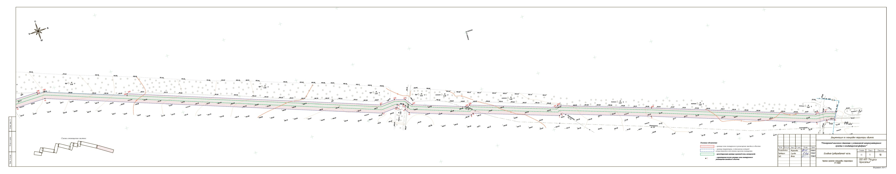
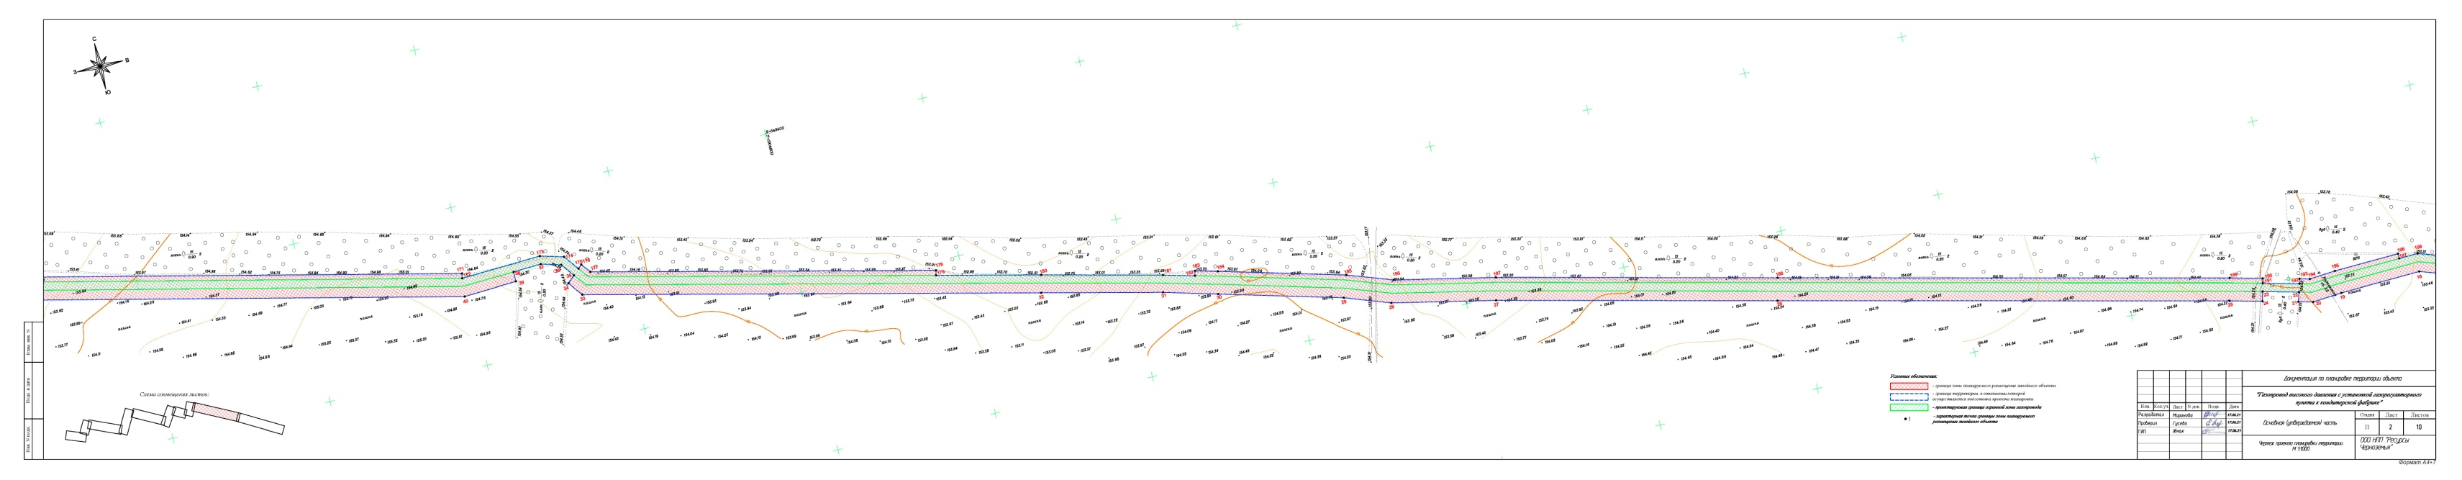
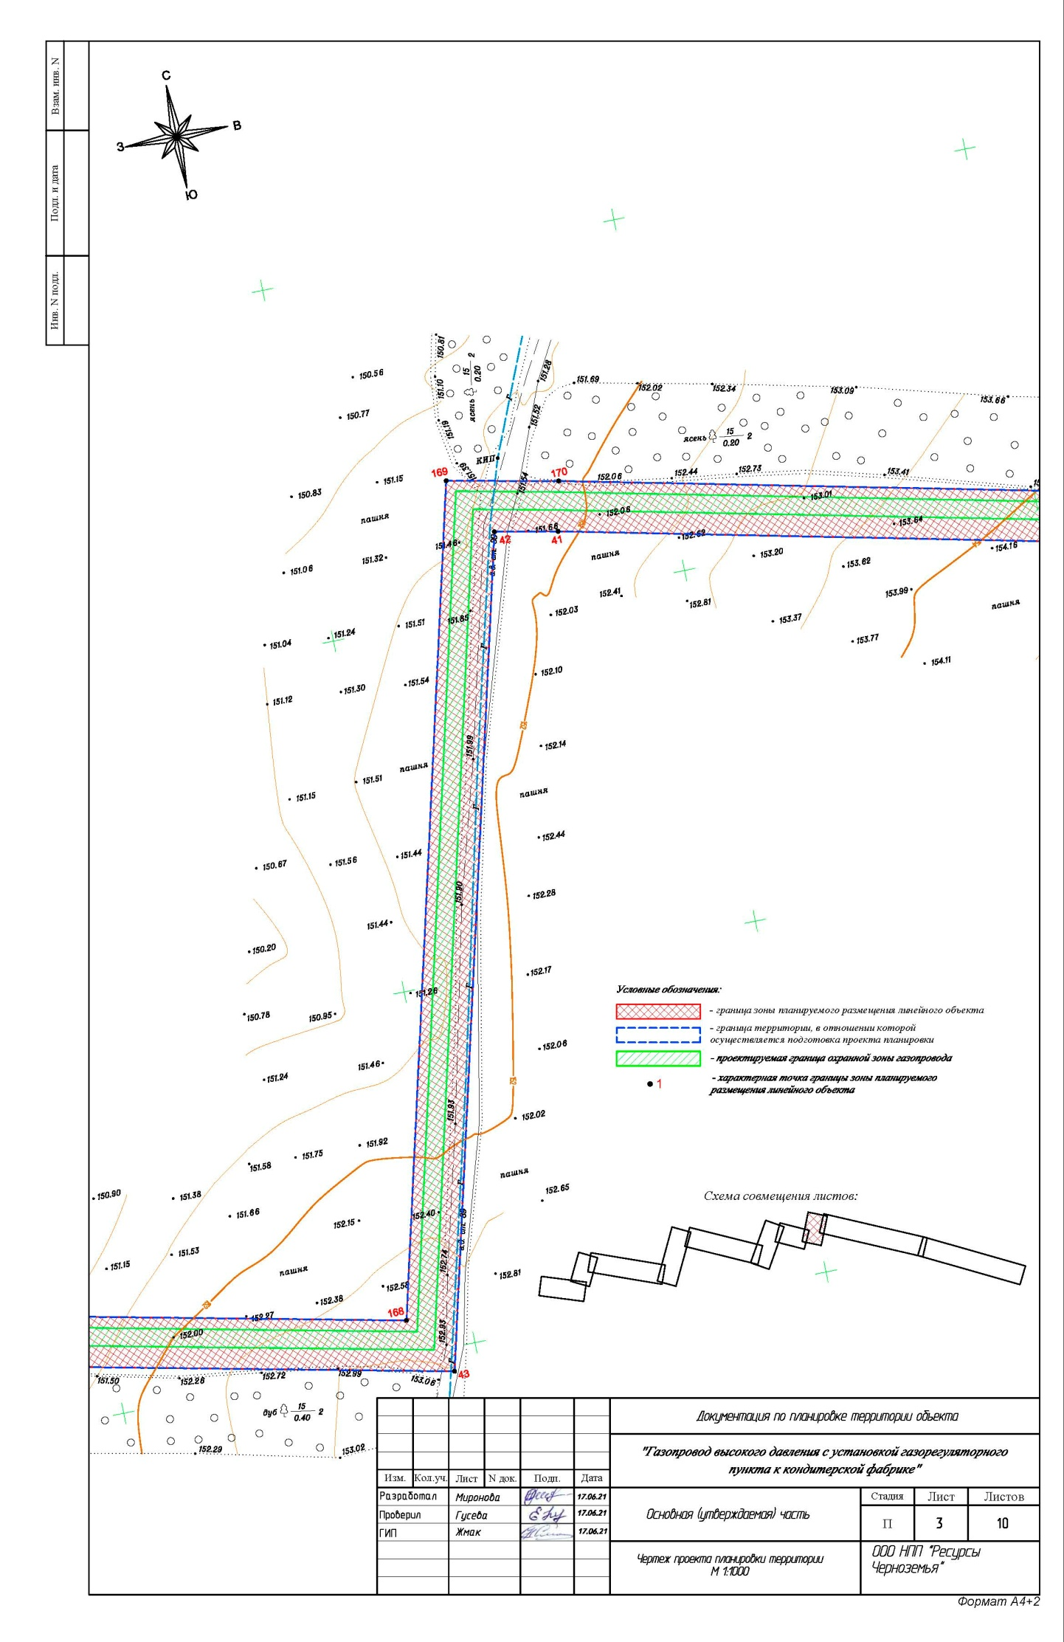

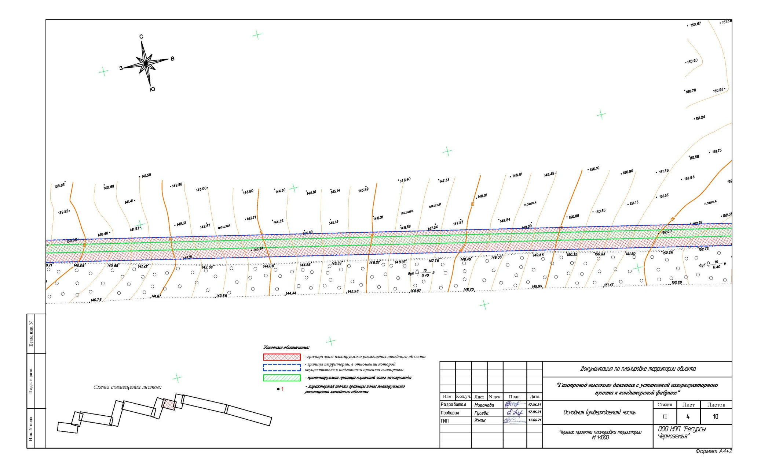

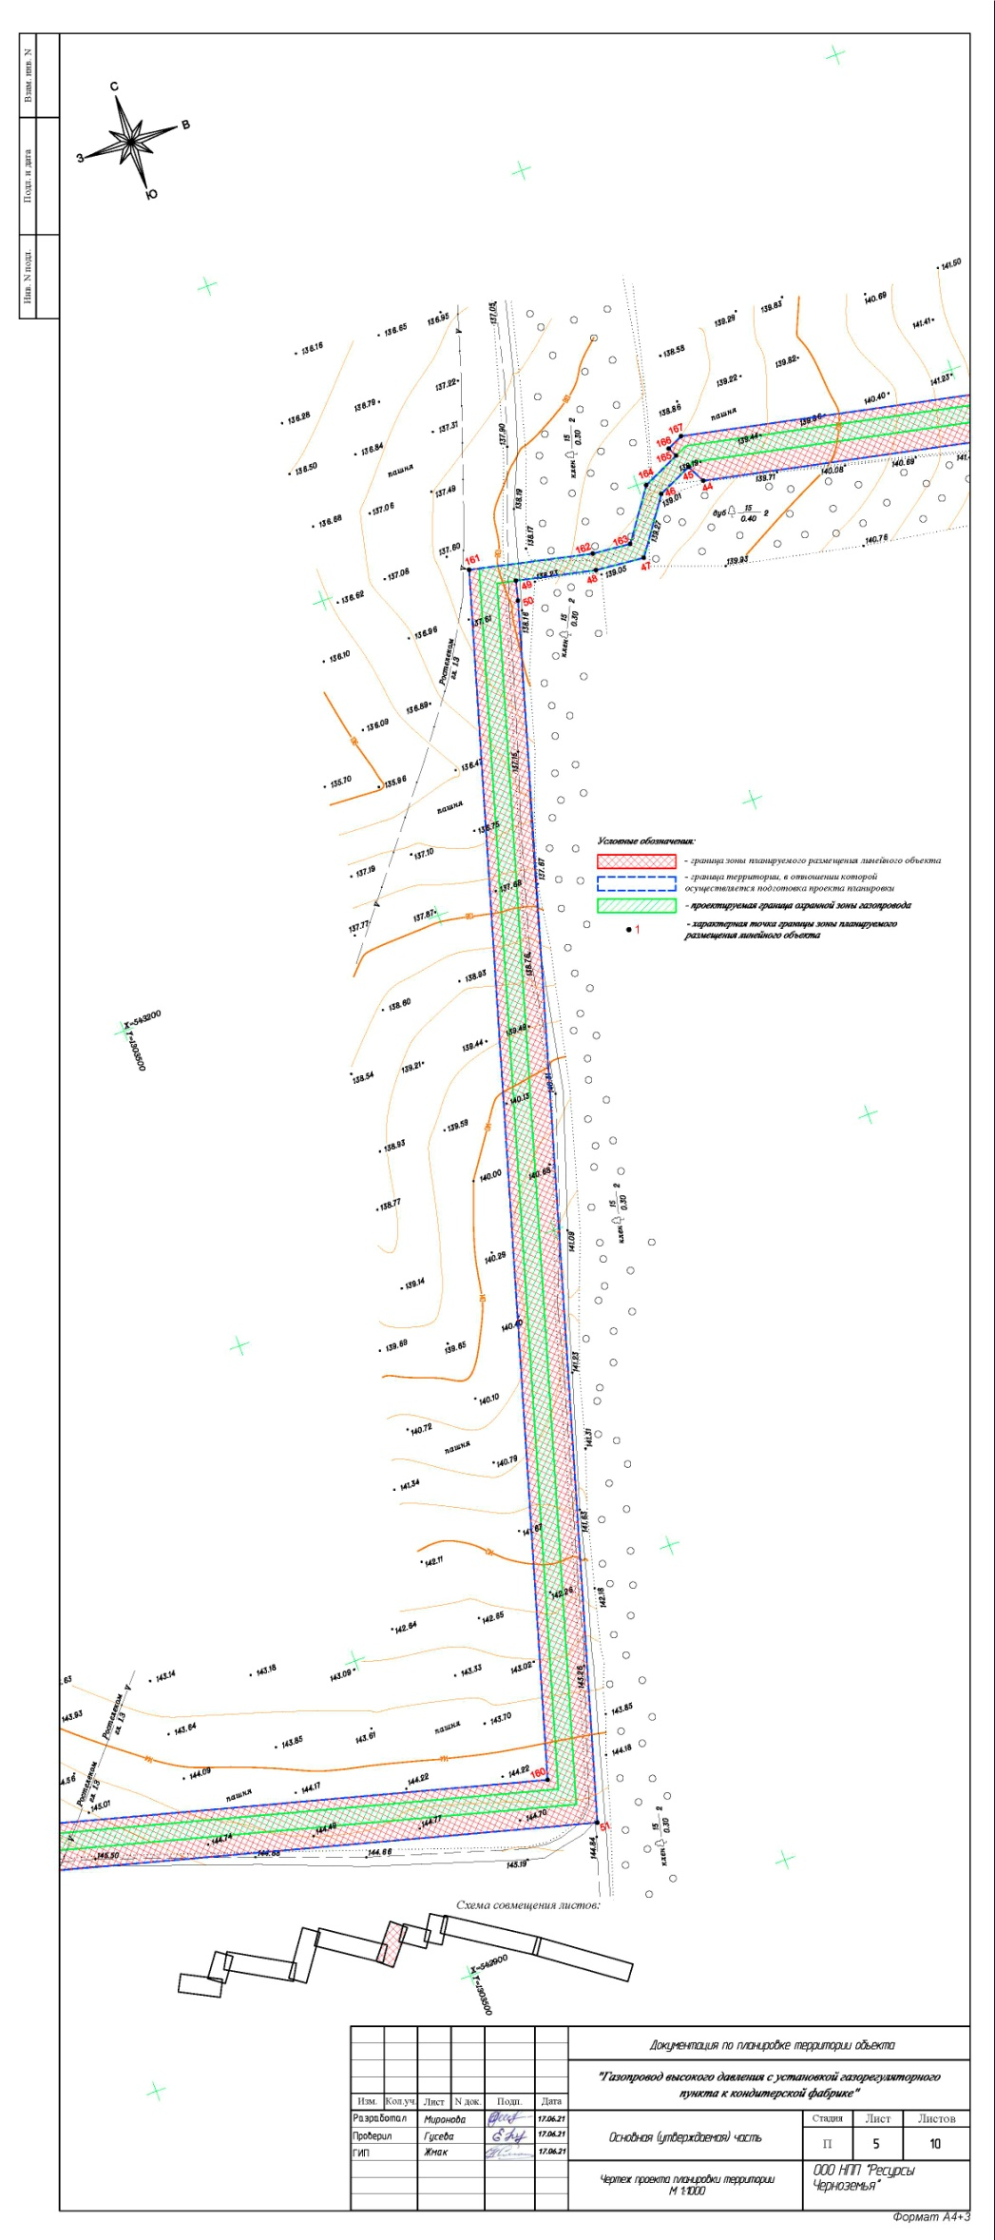

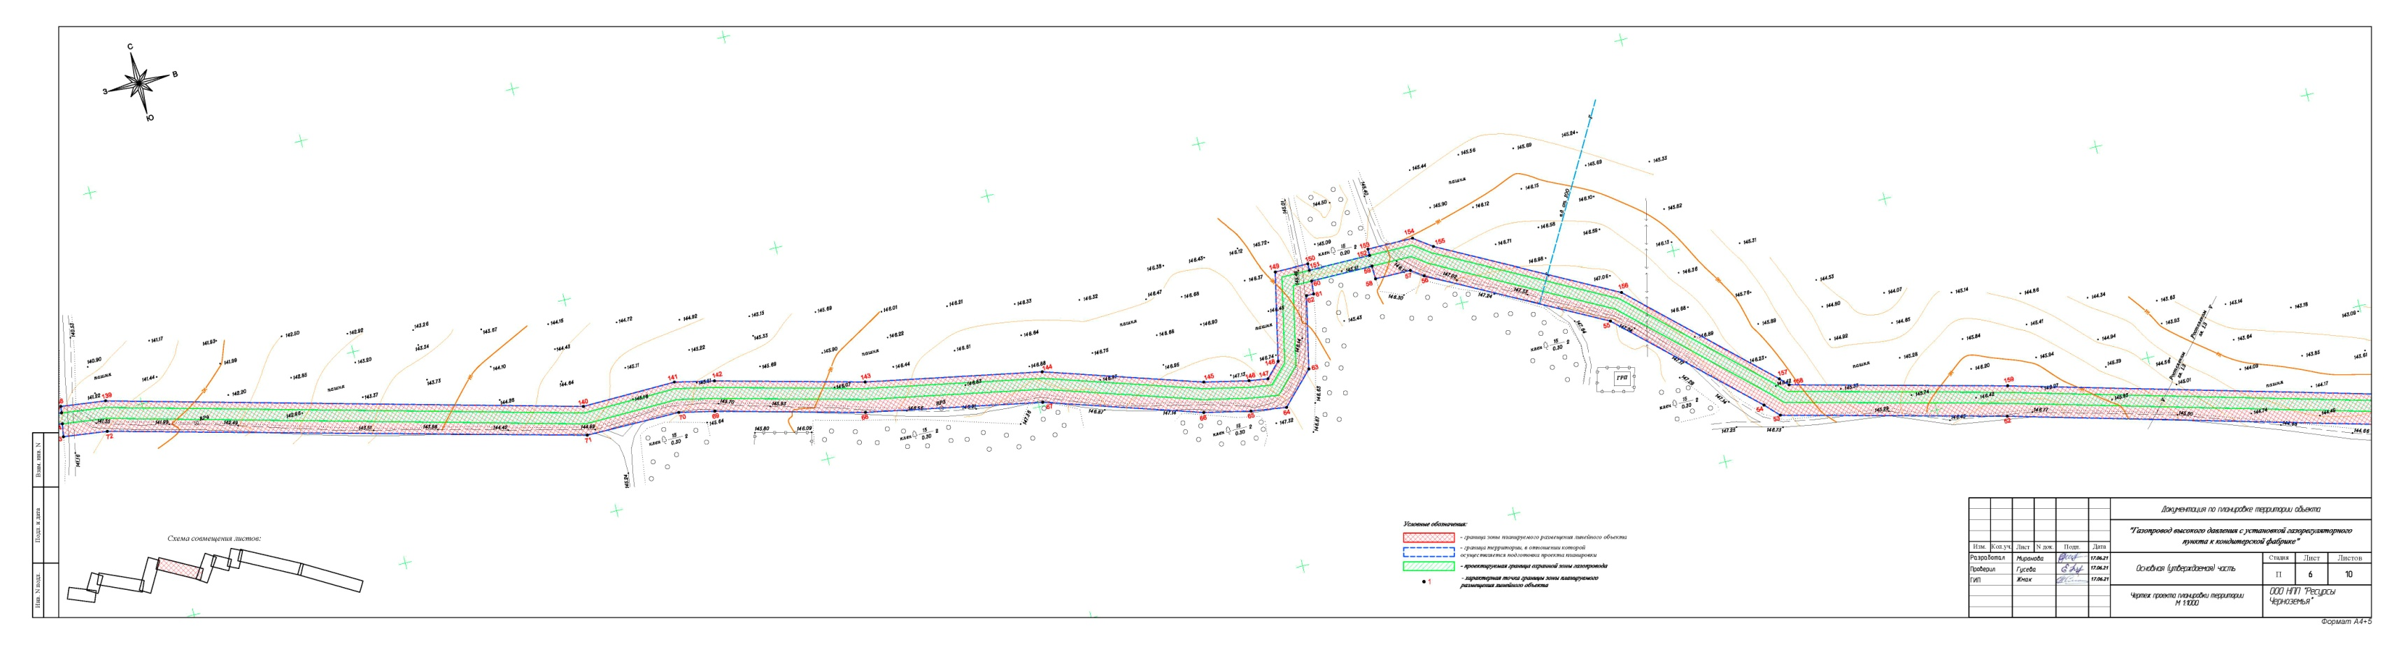

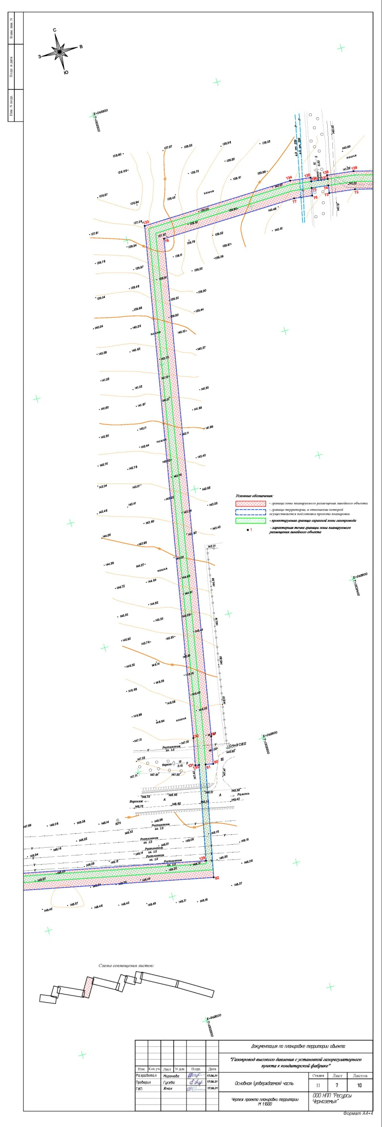

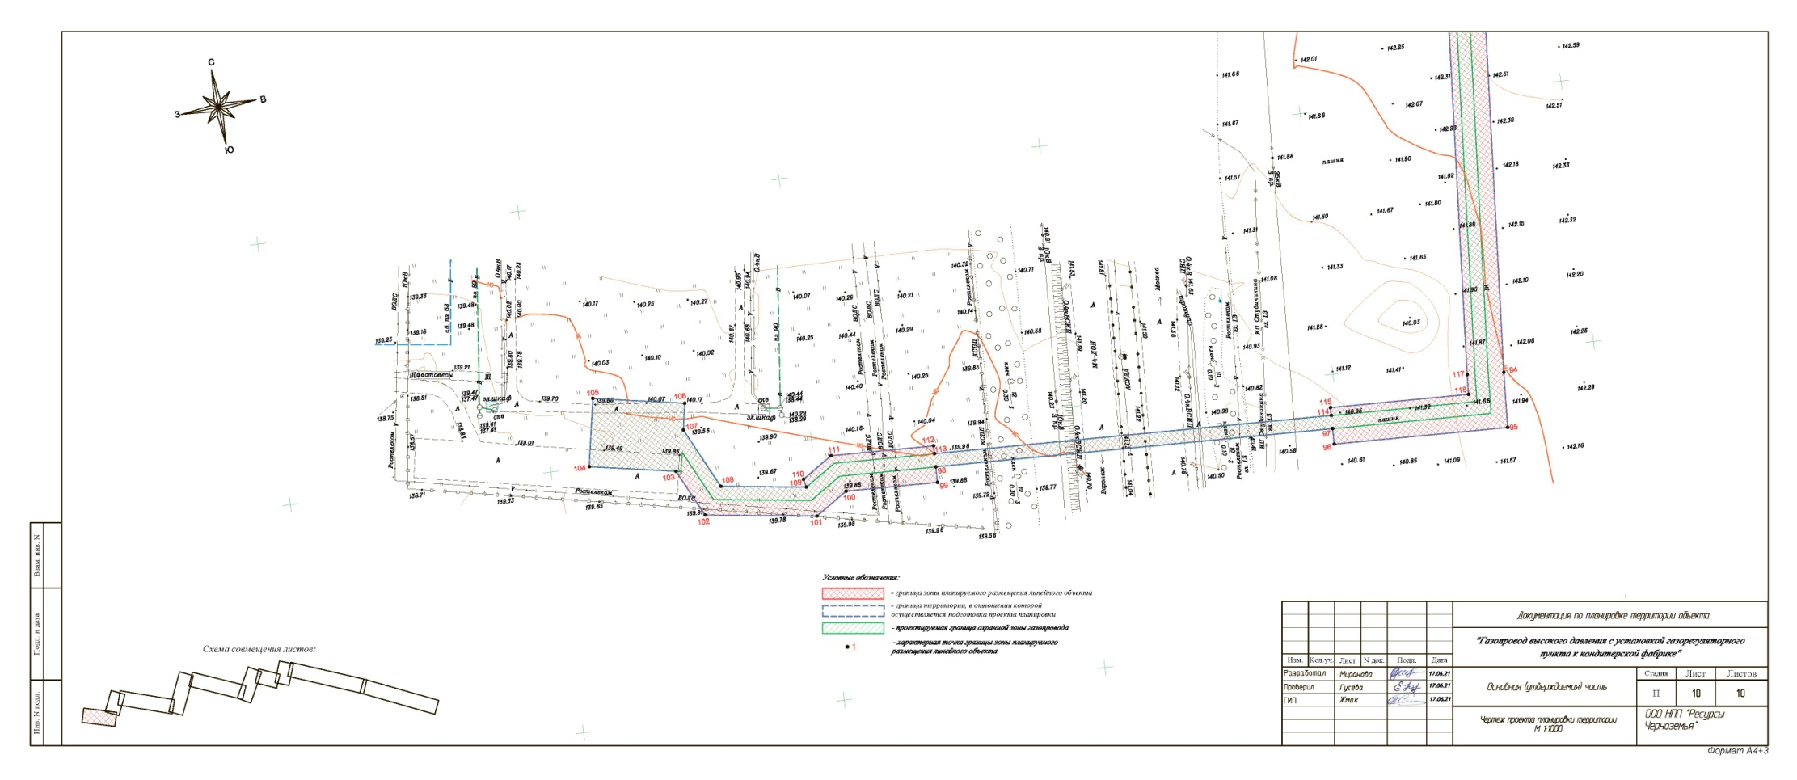
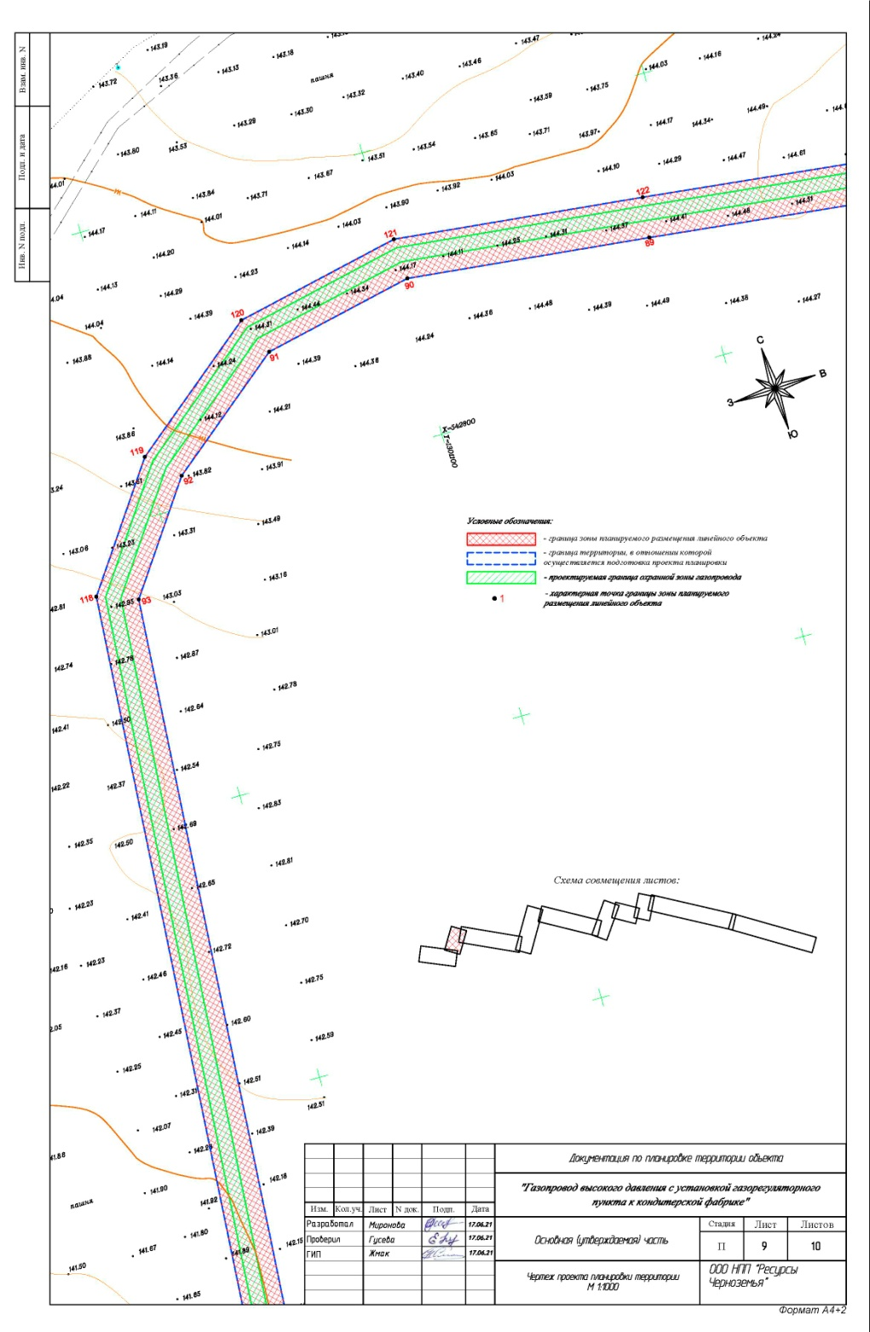
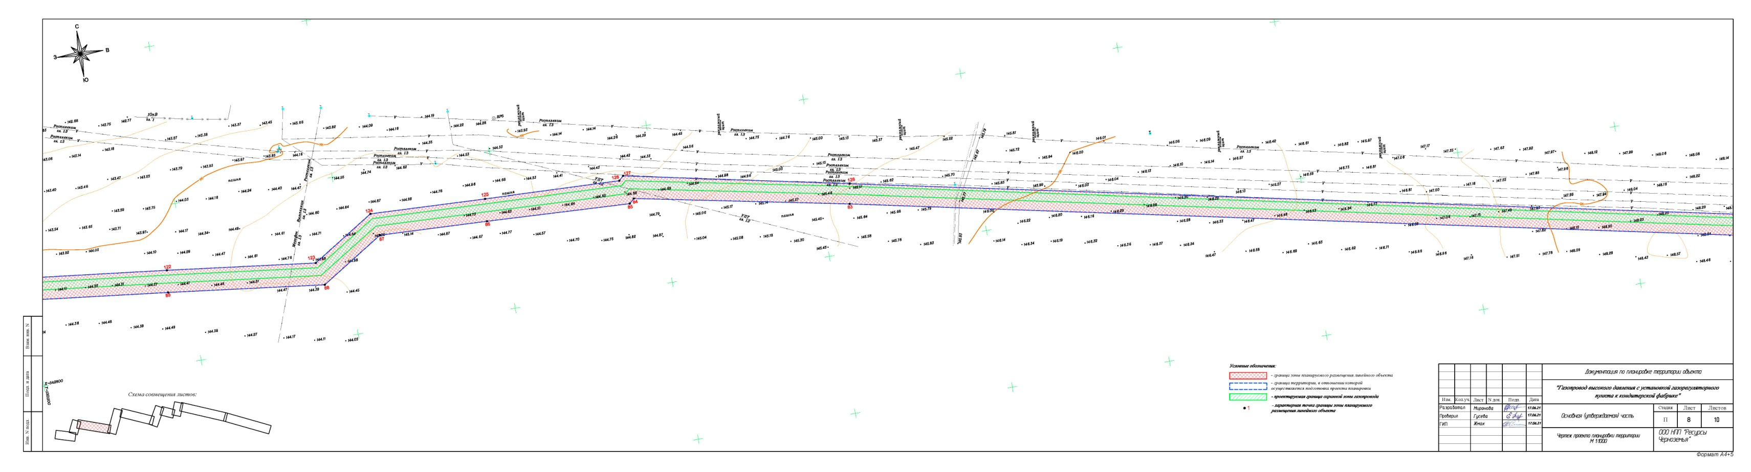

ОСНОВНАЯ ЧАСТЬ ПРОЕКТА ПЛАНИРОВКИ ТЕРРИТОРИИ
Раздел 2
«Положение о размещении линейных объектов»

Содержание
Введение
Цели и задачи проекта планировки и проекта межевания территории……………………….
Сведения о линейном объекте с указанием наименования, назначения и месторасположения начального и конечного пунктов линейного объекта
Перечень координат характерных точек границ зон планируемого размещения линейного объекта……………………………………………………………………………………………..
Информация о необходимости осуществления мероприятий по защите сохраняемых объектов капитального строительства………………………………………………………….
Охрана окружающей среды…………………………………..…….….…………………….…
Мероприятия по защите территории от чрезвычайных ситуаций природного и
техногенного характера, в том числе по обеспечению пожарной безопасности и
гражданской обороне…………………………………………………………………………….
Охранная зона …………………………………………..……………………… ………….…..

Введение
Документация по планировке территории линейного объекта «Газопровод высокого давления с установкой газорегуляторного пункта к кондитерской фабрике» разработана на основании Постановления администрации Рамонского муниципального района Воронежской области от 15.06.2021 г. №183.
Подготовка документации по планировке территории осуществляется для выделения элементов планировочной структуры и определения зон планируемого размещения линейного объекта и установления параметров планируемого развития этих зон.
Картографический материал выполнен в системе координат МСК-36, система высот – Балтийская.
Документация по планировке территории линейного объекта «Газопровод высокого давления с установкой газорегуляторного пункта к кондитерской фабрике», соответствует требованиям действующего законодательства Российской Федерации, а именно:
- Градостроительному кодексу Российской Федерации;
- Земельному кодексу Российской Федерации;
- Областному закону от 07.07.2006 № 61-ОЗ (ред. 30.12.2014) «О регулировании градостроительной деятельности в Воронежской области»;
- Федеральному закону от 13.07.2015 № 218-ФЗ «О государственной регистрации недвижимости»;
- Техническому регламенту о требованиях пожарной безопасности № 123-ФЗ от 22.07.2008 г.;
- СП 42.13330.2011 «Градостроительство. Планировка и застройка городских и сельских поселений. Актуализированная редакция СНиП 2.07-01-89»;
- СНиП 11-04-2003 Инструкция о порядке разработки, согласования, экспертизы и утверждения градостроительной документации;
- Региональным и местным нормативам градостроительного проектирования;
- СП 18.13330.2011 «Генеральные планы промышленных предприятий. Актуализированная редакция СНиП II-89-80»;
- Постановлению Правительства Российской Федерации «Об утверждении Положения о составе и содержании проектов планировки территории, предусматривающих размещение одного или нескольких линейных объектов от 12.05.2017 г. №564;

Исходные данные для подготовки документации по планировки территории объекта:
- генеральный план Айдаровского сельского поселения Рамонского муниципального района Воронежской области;
- правила землепользования и застройки Айдаровского сельского поселения Рамонского муниципального района Воронежской области;
- генеральный план Горожанского сельского поселения Рамонского муниципального района Воронежской области;
- правила землепользования и застройки Горожанского сельского поселения Рамонского муниципального района Воронежской области;
- техническое задание на подготовку документации по проекту планировки территории под размещение линейного сооружения;
- постановление о подготовке документации по проекту планировки территории линейного объекта;
- инвентаризационные данные по землепользованию, информация о земельных участках, прошедших государственный кадастровый учет;
- топографическая съемка масштаба 1:1000;
- сведения о состоянии окружающей среды, ее компонентов, источниках негативного воздействия на окружающую среду (картографический материал и сведения о сопредельных территориях с объектами, оказывающими воздействие на проектируемую территорию и на которые будет оказываться воздействие проектируемыми объектами; оценочная характеристика выбросов загрязняющих веществ от существующих объектов);
- сведения о состоянии и использовании природных и озелененных территорий;
- сведения о состоянии и использовании территорий объектов культурного наследия, исторических территорий, территорий зон охраны объектов культурного наследия;
- сведения об использовании территорий в границах санитарно-защитных зон, водоохранных зон, прибрежных и береговых полос;
- сведения о состоянии, использовании, правовом режиме использования объектов капитального строительства;
- сведения о состоянии инженерного обеспечения территории и наличия резервных мощностей объектов инженерно-технического обеспечения, технические условия все виды инженерного обеспечения;
- сведения о состоянии транспортной инфраструктуры.

Проект выполнен в объеме, необходимом для определения размещения газопроводов высокого и среднего на соответствующей территории с учетом инженерно-технических и юридических аспектов.

Цели и задачи проекта планировки и проекта межевания территории
Главная цель настоящего проекта - выделение элементов планировочной структуры, определение зон планируемого размещения линейного объекта и установление параметров планируемого развития этих зон.
Для обеспечения поставленной цели, необходима ориентация на решение следующих задач:
- выявление территории, занятой линейным объектом;
- установление границ земельных участков, предназначенных для строительства и размещения линейного объекта;
- выявление объектов, расположенных на прилегающей территории, охранных зон, которые пересекают зону под строительство проектируемого линейного объекта, а также иные существующие объекты, для функционирования которых устанавливаются ограничения на использование земельных участков в границах зоны под строительство проектируемого объекта;
- выявление территории его охранной зоны, устанавливаемой на основании действующего законодательства;
- указание существующих и проектируемых объектов, функционально связанных с проектируемым линейным объектом;
- выявление зон различного функционального назначения в соответствии с генеральным планом поселения;
- определение границ территорий общего пользования.
Сведения о линейном объекте с указанием наименования, назначения и месторасположения начального и конечного пунктов линейного объекта
Проектируемый линейный объект «Газопровод высокого давления с установкой газорегуляторного пункта к кондитерской фабрике» предназначен для газоснабжения кондитерской фабрики в Рамонском районе Воронежской области.
Проектируемый линейный объект берет свое начало от существующего подземного газопровода высокого давления. Далее проходит в северо-западном направлении по полям сельскохозяйственного назначения. Через 2,2 км трасса поворачивает на юго-запад, следуя до края поля, расположенного к северу от автодороги «трасса М-4 «Дон»-Рамонь», где снова поворачивает на северо-запад и идёт вдоль автодороги до угла поля у автозаправки в х. Красное. Проектируемая трасса обходит хутор по его северной окраине, после чего поворачивает на юго-запад и пересекает автодорогу «трасса М-4 «Дон»-Рамонь». После чего снова поворачивает на северо-запад и следует вдоль южной обочины указанной автодороги до трассы М-4 «Дон», поворачивая затем по краю поля на юг. Далее проектируемая трасса газопровода пересекает М-4 «Дон» и заходит на территорию кондитерской фабрики «KDV».
Протяженность проектируемого линейного объекта составляет: 7858 м.
Территория, на которую разрабатывается проект планировки территории с проектом межевания в его составе для строительства линейного объекта «Газопровод высокого давления с установкой газорегуляторного пункта к кондитерской фабрике» находится в Айдаровского и Горожанского сельских поселений Рамонского муниципального района Воронежской области.
Красные линии на рассматриваемой территории генеральным планом не установлены и соответствуют фактическим границам жилой застройки. Территория проектируемого участка инженерных сетей расположена за пределами границ населенных пунктов.
Категория земель, по которым проходит проектируемый линейный объект – земли сельскохозяйственного назначения, Земли промышленности, энергетики, транспорта, связи, радиовещания, телевидения, информатики, земли для обеспечения космической деятельности, земли обороны, безопасности и земли иного специального назначения.
Перечень координат характерных точек границ зон планируемого
размещения линейного объекта
Обозначение характерных точек границ | Координаты, м
 | X | Y
1 | 542699.05 | 1307071.14
2 | 542686.38 | 1307064.15
3 | 542690.02 | 1307051.13
4 | 542690.58 | 1307034.05
5 | 542777.10 | 1306765.49
6 | 542822.59 | 1306618.85
7 | 542820.57 | 1306615.40
8 | 542864.30 | 1306474.85
9 | 542862.26 | 1306471.37
10 | 542894.71 | 1306370.30
11 | 542901.61 | 1306365.02
12 | 542907.97 | 1306367.58
13 | 542911.20 | 1306365.11
14 | 542914.05 | 1306354.47
15 | 542908.36 | 1306352.89
16 | 542908.89 | 1306350.94
17 | 542906.38 | 1306326.23
18 | 543086.33 | 1305779.77
19 | 543084.39 | 1305729.81
20 | 543082.92 | 1305711.51
21 | 543085.10 | 1305702.59
22 | 543090.84 | 1305704.31
23 | 543096.24 | 1305682.39
24 | 543090.40 | 1305680.96
25 | 543095.25 | 1305661.17
26 | 543158.50 | 1305388.16
27 | 543198.08 | 1305218.20
28 | 543211.18 | 1305154.62
29 | 543220.98 | 1305126.59
30 | 543240.74 | 1305051.26
31 | 543249.46 | 1305018.20
32 | 543266.22 | 1304944.58
33 | 543329.23 | 1304667.20
34 | 543337.98 | 1304660.37
35 | 543341.97 | 1304664.80
36 | 543350.08 | 1304658.57
37 | 543353.36 | 1304646.33
38 | 543352.45 | 1304628.79
39 | 543346.43 | 1304628.95
40 | 543344.54 | 1304595.91
41 | 543417.71 | 1304267.55
42 | 543421.09 | 1304250.10
43 | 543193.24 | 1304192.84
44 | 543294.44 | 1303719.01
45 | 543299.79 | 1303716.27
46 | 543295.05 | 1303705.89
47 | 543278.97 | 1303694.43
48 | 543280.45 | 1303679.73
49 | 543285.76 | 1303656.21
50 | 543279.93 | 1303654.74
51 | 542929.79 | 1303551.27
52 | 542989.39 | 1303330.78
53 | 543014.78 | 1303229.66
54 | 543021.10 | 1303223.48
55 | 543075.57 | 1303164.21
56 | 543116.32 | 1303086.12
57 | 543120.27 | 1303080.56
58 | 543120.29 | 1303064.10
59 | 543126.30 | 1303063.92
60 | 543126.35 | 1303035.35
61 | 543120.34 | 1303034.82
62 | 543120.35 | 1303031.45
63 | 543087.29 | 1303024.42
64 | 543072.58 | 1303010.25
65 | 543074.81 | 1302993.99
66 | 543079.40 | 1302972.73
67 | 543101.66 | 1302902.01
68 | 543116.65 | 1302821.84
69 | 543133.67 | 1302754.74
70 | 543137.15 | 1302738.57
71 | 543137.05 | 1302695.19
72 | 543191.54 | 1302481.52
73 | 543193.94 | 1302461.39
74 | 543199.85 | 1302462.35
75 | 543201.40 | 1302449.29
76 | 543195.52 | 1302448.10
77 | 543197.19 | 1302434.03
78 | 543193.66 | 1302328.06
79 | 542811.80 | 1302261.81
80 | 542790.87 | 1302257.70
81 | 542792.01 | 1302251.86
82 | 542705.88 | 1302234.87
83 | 542830.53 | 1301617.94
84 | 542856.03 | 1301484.72
85 | 542853.23 | 1301481.69
86 | 542856.95 | 1301391.39
87 | 542859.29 | 1301323.64
88 | 542834.12 | 1301284.35
89 | 542845.43 | 1301186.48
90 | 542854.49 | 1301103.11
91 | 542843.20 | 1301050.91
92 | 542810.59 | 1301010.59
93 | 542773.91 | 1300984.99
94 | 542492.60 | 1300964.63
95 | 542471.61 | 1300963.50
96 | 542473.50 | 1300897.20
97 | 542479.45 | 1300897.31
98 | 542483.77 | 1300745.60
99 | 542477.81 | 1300745.49
100 | 542478.81 | 1300710.54
101 | 542470.76 | 1300698.37
102 | 542476.43 | 1300656.16
103 | 542494.38 | 1300647.25
104 | 542500.20 | 1300614.70
105 | 542525.84 | 1300619.28
106 | 542519.67 | 1300653.78
107 | 542509.64 | 1300651.99
108 | 542486.56 | 1300663.51
109 | 542482.21 | 1300695.75
110 | 542485.31 | 1300695.04
111 | 542492.90 | 1300706.51
112 | 542491.79 | 1300745.75
113 | 542488.81 | 1300745.75
114 | 542484.50 | 1300897.40
115 | 542487.47 | 1300897.46
116 | 542485.97 | 1300950.28
117 | 542493.48 | 1300950.68
118 | 542778.75 | 1300971.33
119 | 542820.21 | 1301000.26
120 | 542856.16 | 1301044.70
121 | 542868.63 | 1301102.37
122 | 542859.31 | 1301188.03
123 | 542848.58 | 1301281.00
124 | 542873.51 | 1301319.92
125 | 542871.00 | 1301392.50
126 | 542868.43 | 1301477.56
127 | 542871.08 | 1301480.42
128 | 542842.94 | 1301619.98
129 | 542719.97 | 1302232.51
130 | 542792.98 | 1302246.86
131 | 542793.55 | 1302243.94
132 | 542814.21 | 1302248.01
133 | 543207.28 | 1302316.20
134 | 543211.22 | 1302434.62
135 | 543209.32 | 1302450.65
136 | 543206.36 | 1302450.30
137 | 543204.84 | 1302463.16
138 | 543207.79 | 1302463.51
139 | 543205.34 | 1302484.11
140 | 543150.32 | 1302696.67
141 | 543151.19 | 1302739.92
142 | 543147.31 | 1302757.94
143 | 543130.29 | 1302825.04
144 | 543115.37 | 1302905.18
145 | 543092.99 | 1302976.11
146 | 543088.62 | 1302996.42
147 | 543087.42 | 1303005.10
148 | 543094.12 | 1303011.56
149 | 543134.37 | 1303020.12
150 | 543134.35 | 1303035.51
151 | 543131.37 | 1303035.51
152 | 543131.33 | 1303063.97
153 | 543134.30 | 1303063.97
154 | 543134.27 | 1303085.04
155 | 543128.29 | 1303093.45
156 | 543087.13 | 1303172.33
157 | 543031.16 | 1303233.23
158 | 543027.40 | 1303236.90
159 | 543002.94 | 1303334.31
160 | 542946.88 | 1303541.71
161 | 543293.63 | 1303644.19
162 | 543285.42 | 1303680.54
163 | 543284.26 | 1303692.04
164 | 543299.06 | 1303702.58
165 | 543304.27 | 1303713.99
166 | 543306.99 | 1303712.61
167 | 543309.18 | 1303717.39
168 | 543209.86 | 1304182.48
169 | 543437.74 | 1304239.69
170 | 543431.48 | 1304270.49
171 | 543358.72 | 1304597.49
172 | 543355.78 | 1304596.86
173 | 543358.35 | 1304646.91
174 | 543354.47 | 1304661.38
175 | 543345.35 | 1304668.49
176 | 543347.43 | 1304670.72
177 | 543341.75 | 1304675.15
178 | 543294.35 | 1304884.18
179 | 543291.34 | 1304883.50
180 | 543276.91 | 1304947.04
181 | 543259.73 | 1305020.62
182 | 543254.92 | 1305039.74
183 | 543257.86 | 1305040.48
184 | 543254.38 | 1305054.27
185 | 543234.19 | 1305131.28
186 | 543224.59 | 1305159.28
187 | 543211.84 | 1305221.22
188 | 543172.21 | 1305391.34
189 | 543108.95 | 1305664.43
190 | 543104.08 | 1305684.31
191 | 543101.12 | 1305683.59
192 | 543095.69 | 1305705.68
193 | 543098.63 | 1305706.48
194 | 543097.13 | 1305712.65
195 | 543098.45 | 1305728.97
196 | 543100.02 | 1305769.41
197 | 543096.97 | 1305769.52
198 | 543097.43 | 1305781.33
199 | 543053.16 | 1305915.74
200 | 543056.06 | 1305916.69
201 | 542920.78 | 1306327.41
202 | 542923.05 | 1306352.08
203 | 542918.29 | 1306369.84
204 | 542906.69 | 1306378.73
205 | 542877.48 | 1306469.70
206 | 542879.49 | 1306473.12
207 | 542835.75 | 1306613.66
208 | 542837.77 | 1306617.11
209 | 542790.55 | 1306769.69
210 | 542704.59 | 1307036.49
211 | 542704.04 | 1307053.29
1 | 542699.05 | 1307071.14

Информация о необходимости осуществления мероприятий по защите сохраняемых объектов капитального строительства
При строительстве проектируемого линейного объекта необходимо предусмотреть мероприятия по защите сохраняемых объектов капитального строительства, существующих и строящихся на момент подготовки проекта планировки территории, а также объектов капитального строительства, планируемых к строительству в соответствии с ранее утвержденной документацией по планировке территории, от возможного негативного воздействия в связи с размещением линейных объектов.
Охрана окружающей среды
Проектируемый линейный объект в силу своего функционального назначения (газопровод высокого и среднего давления) относится к сооружениям, не имеющим вредных стоков, выбросов и отходов. Все предусмотренные решения ориентированы на минимальное вмешательство в сложившийся природный комплекс.
Воздействие проектируемого линейного объекта на природную среду выражается временным (продолжительностью строительства) влиянием работ, проводящихся в период строительства. Наибольшее воздействие на окружающую среду оказывает пыль и шум от работающей техники, загрязнение участка строительным мусором.
Мероприятия по защите территории от чрезвычайных ситуаций природного и техногенного характера, в том числе по обеспечению пожарной безопасности и гражданской обороне.
Чрезвычайные ситуации (ЧС) – обстановка на определенной территории, сложившаяся в результате аварии, опасного природного явления, катастрофы, стихийного или иного бедствия, которые могут повлечь или повлекли за собой человеческие жертвы, ущерб здоровью людей или окружающей природной среде, значительные материальные потери и нарушение условий жизнедеятельности людей. Чрезвычайные ситуации могут быть природного и техногенного характера.
Основной задачей гражданской обороны сельского поселения является предупреждение или снижение возможных потерь и разрушений в результате аварий, катастроф, стихийных бедствий, обеспечение жизнедеятельности населенного пункта и создание оптимальных условий для восстановления нарушения производства.
Выполнение мероприятий по защите населения от опасностей, поражающих факторов современных средств поражения и опасностей ЧС природного и техногенного характера, а также вторичных поражающих факторов, которые могут возникнуть при разрушении потенциально опасных объектов, достигается:
- своевременным оповещением населения об угрозе нападения противника, радиоактивном, химическом, бактериологическом заражении и катастрофическом затоплении, предупреждением населения о принятии необходимых мер защиты;
- созданием фонда защитных сооружений ГО - предоставлением населению убежищ и противорадиационных укрытий для обеспечения защиты;
- проведением радиационной, химической и бактериологической разведки, дозиметрического и химического контроля;
- защитой продовольствия, пищевого сырья, водоисточников и систем водоснабжения от заражения радиоактивными, отравляющими веществами и бактериальными средствами, проведением других мероприятий, предупреждающих употребление населением зараженного продовольствия и воды;
- проведением противоэпидемических, санитарно-гигиенических и пожарно- профилактических мероприятий, уменьшающих опасность возникновения и распространения инфекционных заболеваний и пожаров;
- проведением аварийно-спасательных и других неотложных работ.
Одним из главных мероприятий по защите населения от чрезвычайных ситуаций природного и техногенного характера является его своевременное оповещение и информирование о возникновении или угрозе возникновения какой-либо опасности.
Своевременное оповещение населения об опасности при ее возникновении достигается:
- созданием и поддержанием в постоянной готовности автоматизированных систем централизованного оповещения;
- централизованным использованием систем связи, радио-, проводного и телевизионного вещания, радиотрансляционных сетей и других технических средств передачи информации.
При любом характере опасности, порядок оповещения населения предусматривает включение электрических сирен, прерывистый (завывающий) звук которых означает единый сигнал опасности «Внимание всем!». Сигнал оповещения должен обеспечить, по возможности, сплошное звуковое покрытие всей территории населенного пункта.
Услышав этот звук (сигнал), люди должны немедленно включить имеющиеся у них средства приема речевой информации - радиоточки, радиоприемники и телевизоры, чтобы прослушать информационное сообщение о возникновении чрезвычайной ситуации, крупномасштабной аварии, катастрофы или при угрозе стихийного бедствия, а также рекомендации наиболее рационального способа своего поведения в создавшихся условиях.
Оповещение населения осуществляется при помощи имеющихся радиоточек проводного вещания, стационарных громкоговорящих устройств, установленных в сельских клубах и домах культуры, а также с использованием автомобилей, оборудованных громкоговорящими устройствами.
Система обеспечения пожарной безопасности линейного объекта
Объект должен иметь систему пожарной безопасности, на предотвращение пожара, обеспечение безопасности людей и защиту имущества при пожаре.
Защита объекта обеспечивается системой включающей в себя:
- систему предотвращения пожаров;
- систему противопожарной защиты;
- комплекс организационно-технических мероприятий;
Предотвращение пожара достигается предотвращением образования горючей среды и предотвращением образования в горючей среде источников зажигания.
Предотвращение образования горючей среды обеспечивается:
- использование наиболее безопасных способов размещения горючих веществ и материалов;
- изоляция горючей среды от источников зажигания;
- поддержание безопасной концентрации в среде окислителя и (или) горючих веществ;
- поддержание температуры и давления среды, при которых распространение пламени исключается;
- механизация и автоматизация технологических процессов, связанных с обращением горючих веществ;
- установка пожароопасного оборудования на открытых площадках;
- применение устройств защиты производственного оборудования, исключающих выход горючих веществ, или устройств, исключающих образование горючей среды.
Предотвращение образования в горючей среде источников зажигания достигается:
- применением электрооборудования, соответствующего классу пожароопасной и (или) взрывоопасной зоны, категории и группе взрывоопасной смеси;
- применением оборудования и режимов проведения технологического процесса, исключающих образование статического электричества;
- устройством молниезащиты сооружений и оборудования;
- поддержанием безопасной температуры нагрева веществ, материалов и поверхностей, которые контактируют с горючей средой;
- применением способов и устройств ограничения энергии искрового разряда в горючей среде до безопасных значений.
Ограничение распространения пожара за пределы очага достигается применением устройств аварийного отключения и переключения установок и коммуникаций при пожаре.
К комплексу организационно-технических мероприятий относятся:
- организация технического обслуживания средств противопожарной защиты;
- обучение правилам пожарной безопасности администрации, обслуживающего персонала;
- разработка необходимых памяток, инструкций, приказов о порядке проведения огневых работ, соблюдении противопожарного режима, действиях в случае возникновения пожара, назначение ответственных лиц;
- отработка взаимодействия обслуживающего персонала и пожарной охраны при тушении пожаров;
- определение видов, необходимого количества и способов размещения первичных средств пожаротушения.
Чрезвычайные ситуации природного характера
Источниками природной опасности на рассматриваемой территории являются части литосферы, гидросферы или атмосферы, в которых протекают различные природные процессы и возможно возникновение опасных природных явлении, т. е. природных явлений с уровнями воздействий, оказывающими негативное влияние на жизнедеятельность людей и состояние объектов техносферы. Природное явление - это результат протекания природных процессов. Число видов опасных природных явлений, с одной стороны, снижается по мере приспособления к ним технологий природопользования, повышения защищенности людей от действия неблагоприятных факторов, а с другом стороны, увеличивается в результате антропогенного воздействия на природную среду, по мере усложнения хозяйства, появления значимых для жизнедеятельности человека индустриальных технологий, являющихся более уязвимыми к помехам.
По виду природные явления классифицируются на:
- геофизические - землетрясения, извержения вулканов;
- геологические - оползни, сели, обвалы, осыпи, лавины, склоновый смыв, просадка лессовых пород, просадка (провал) земной поверхности в результате карста, абразия, эрозия, курумы, пыльные бури;
- морские гидрологические - тропические циклоны (тайфуны), цунами, сильное вол-нение (5 баллов и более), сильный тягу и в портах, ранний ледовый покров и припай, напор льдов, интенсивный дрейф льдов, непроходимый лед, обледенение судов и портовых соору-жений, отрыв прибрежных льдов;
- гидрологические - высокие уровни воды, половодье, дождевые паводки, заторы и за-жоры, ветровые нагоны, низкие уровни волы ранний ледостав и появление льда на судоход-ных водоемах и реках;
- гидрогеологические - низкие уровни грунтовых вод высокие уровни грунтовых вод;
- метеорологические - бури, ураганы, смерчи, шквалы, вертикальные вихри, крупный град, сильный дождь (ливень), сильный снегопад, сильный гололед, сильный мороз, сильная метель, сильная жара, сильный туман, засуха, суховей, заморозки;
- природные пожары - лесные пожары, пожары степных и хлебных массивов, торфя-ные пожары, подземные пожары горючих ископаемых.
Чрезвычайные ситуации техногенного характера
В Борисоглебском городском округе Воронежской области наибольшую опасность в техногенной сфере представляют чрезвычайные ситуации, вызванные авариями:
- на автомобильном транспорте, перевозящем химически опасные вещества (хлор, ам-миак), легковоспламеняющиеся и горючие жидкости (бензин, дизельное топливо, масла, СУГ) по автодорогам, проложенным по территории городского округа;
- на железнодорожном транспорте, перевозящем химически опасные вещества (хлор, аммиак), легковоспламеняющиеся и горючие жидкости (бензин, дизельное топливо, масла, СУГ);
- на магистральных газопроводах и объектах системы газораспределения;
- на химически опасных и пожаро-взрывоопасных объектах.
Наибольшую опасность в настоящее время в техногенной сфере представляют транспортные аварии, взрывы и пожары, аварии с выбросом химически опасных веществ, аварии на электроэнергетических системах и очистных сооружениях.
Опасность транспортных аварий, значительно возросла. Подавляющая часть транспортных происшествий (более 95%) приходится на автомобильный транспорт. Особенно тяжелыми бывают автотранспортные аварии с пожарами, взрывами, утечкой опасных веществ.
Наиболее древним техногенным бедствием для людей являются пожары. Пожары зданий и сооружений производственного, жилого, социально-бытового и культурного назначения остаются самым распространенным бедствием. Порой они являются причиной гибели значительного числа людей и больших материальных ущербов.
Ветхость систем жизнеобеспечения стала фактором постоянной потенциальной опасности возникновения чрезвычайных ситуаций на объектах жилищно-коммунального назначения. Особую опасность в осенне-зимний отопительный период создают аварии на системах теплоснабжения. Это происходит из-за того, что объемы предзимних работ из-за нехватки средств систематически недовыполняются, а также вследствие нехватки топлива. Каждую зиму без центрального отопления остаются целые жилые кварталы с десятками тысяч жителей. В наиболее тяжелых случаях, население приходится эвакуировать из мест постоянного проживания.
Охранная зона
Охранная зона газораспределительных сетей определена в соответствии с Постановлением Правительства РФ № 878 от 20.11.2000 г. «Правила охраны газораспределительных сетей», согласно которым ширина охранной зоны вдоль трассы по 2 метра с каждой стороны от оси газопровода и 3 метра со стороны провода-спутника.
Хозяйственная деятельность, производство работ, ограничения (обременения) на использование земельных участков в охранной зоне газопроводов, устанавливаются в соответствии с правилами охраны газораспределительных сетей, размещенных на земельных участках.

ОСНОВНАЯ ЧАСТЬ ПРОЕКТА МЕЖЕВАНИЯ ТЕРРИТОРИИ
Раздел 1
"Проект межевания территории. Графическая часть"

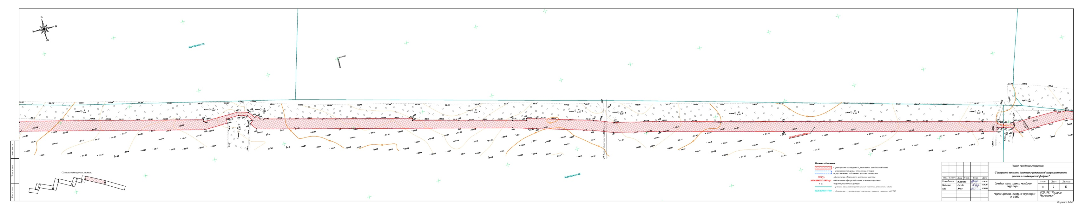
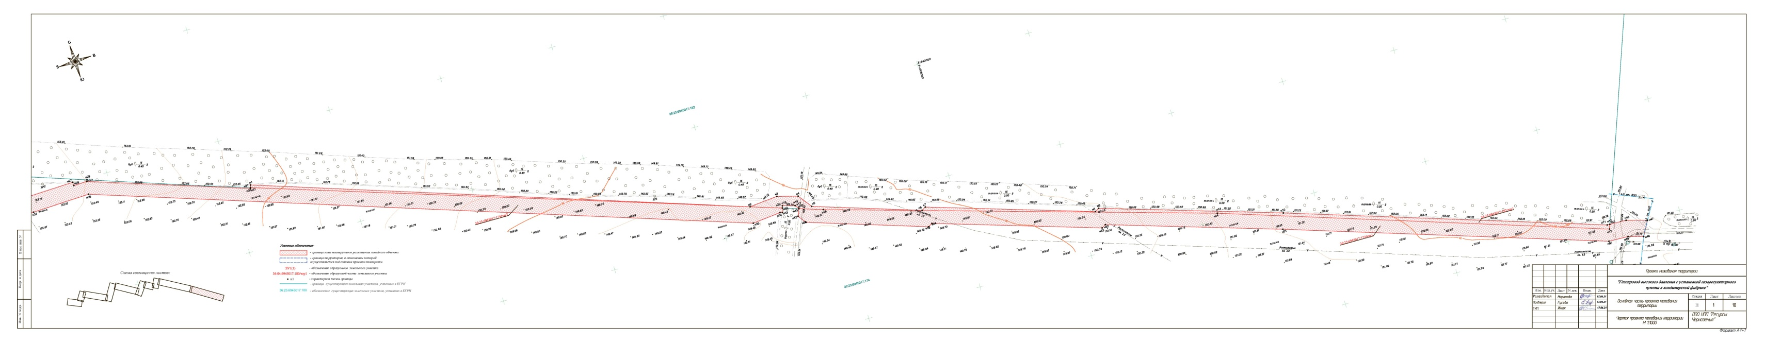
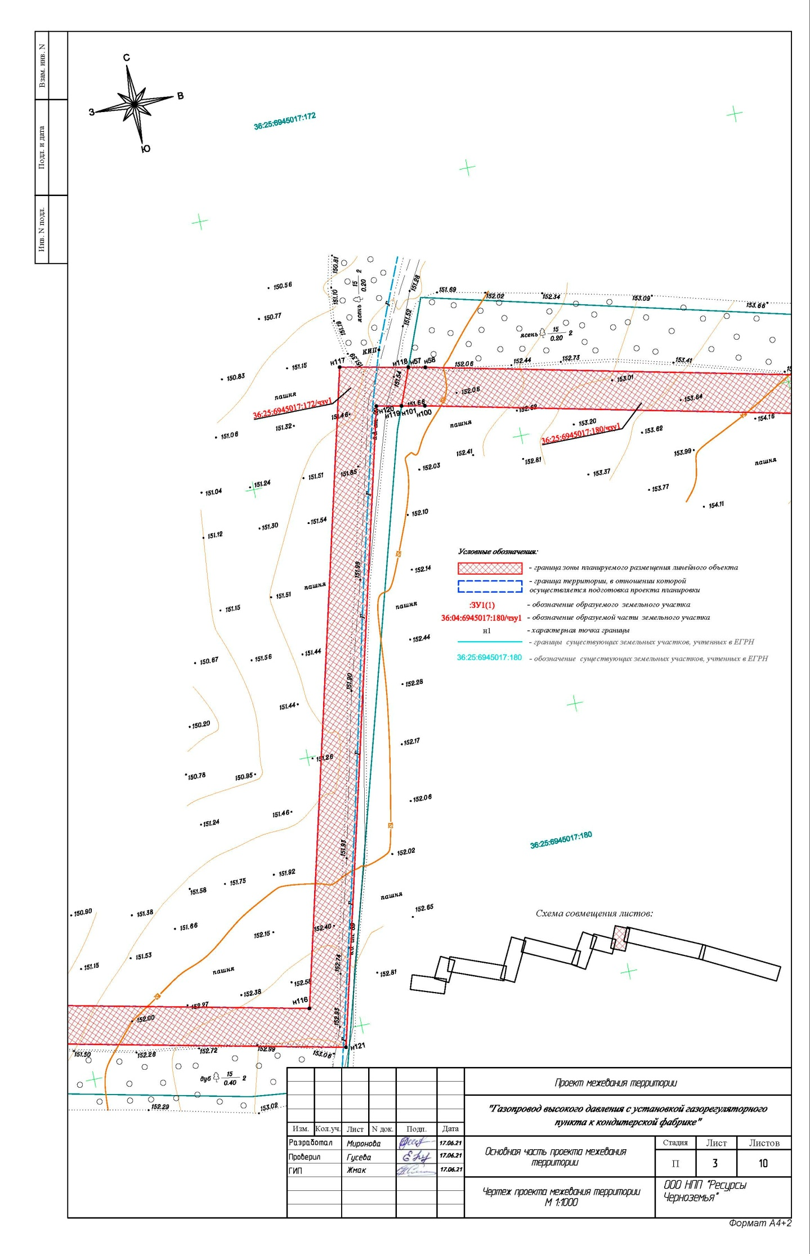

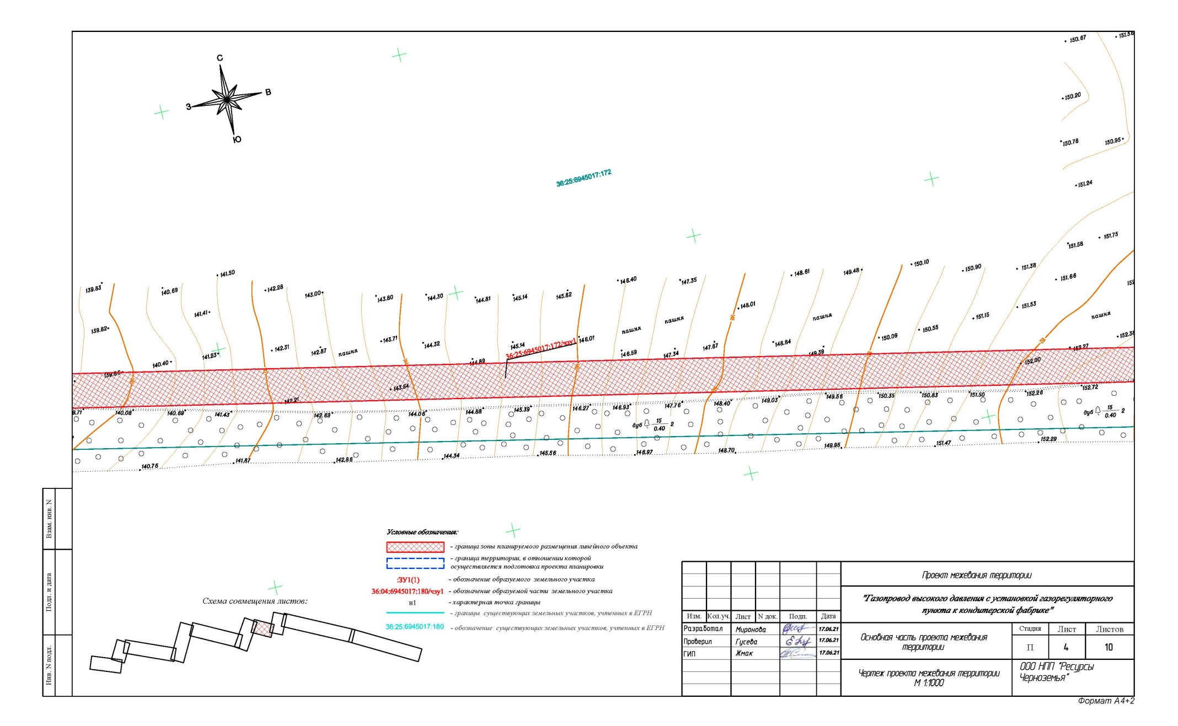

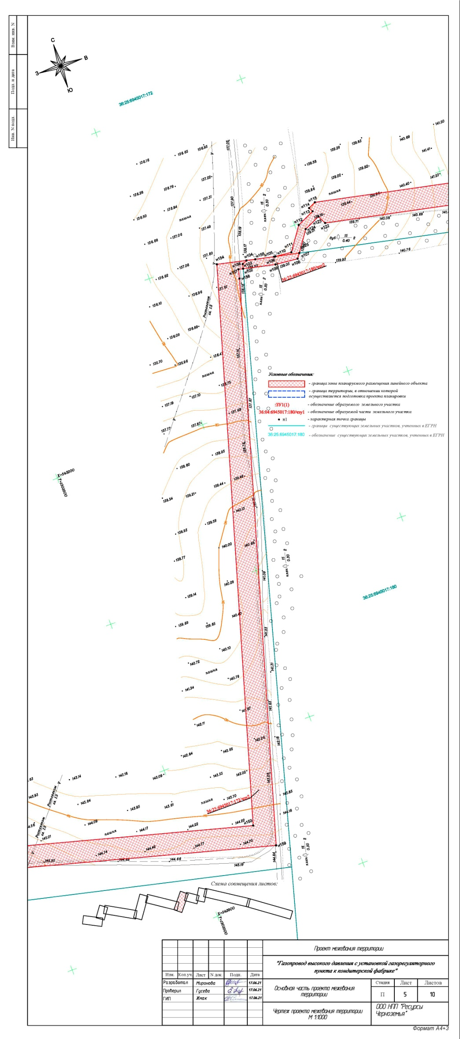

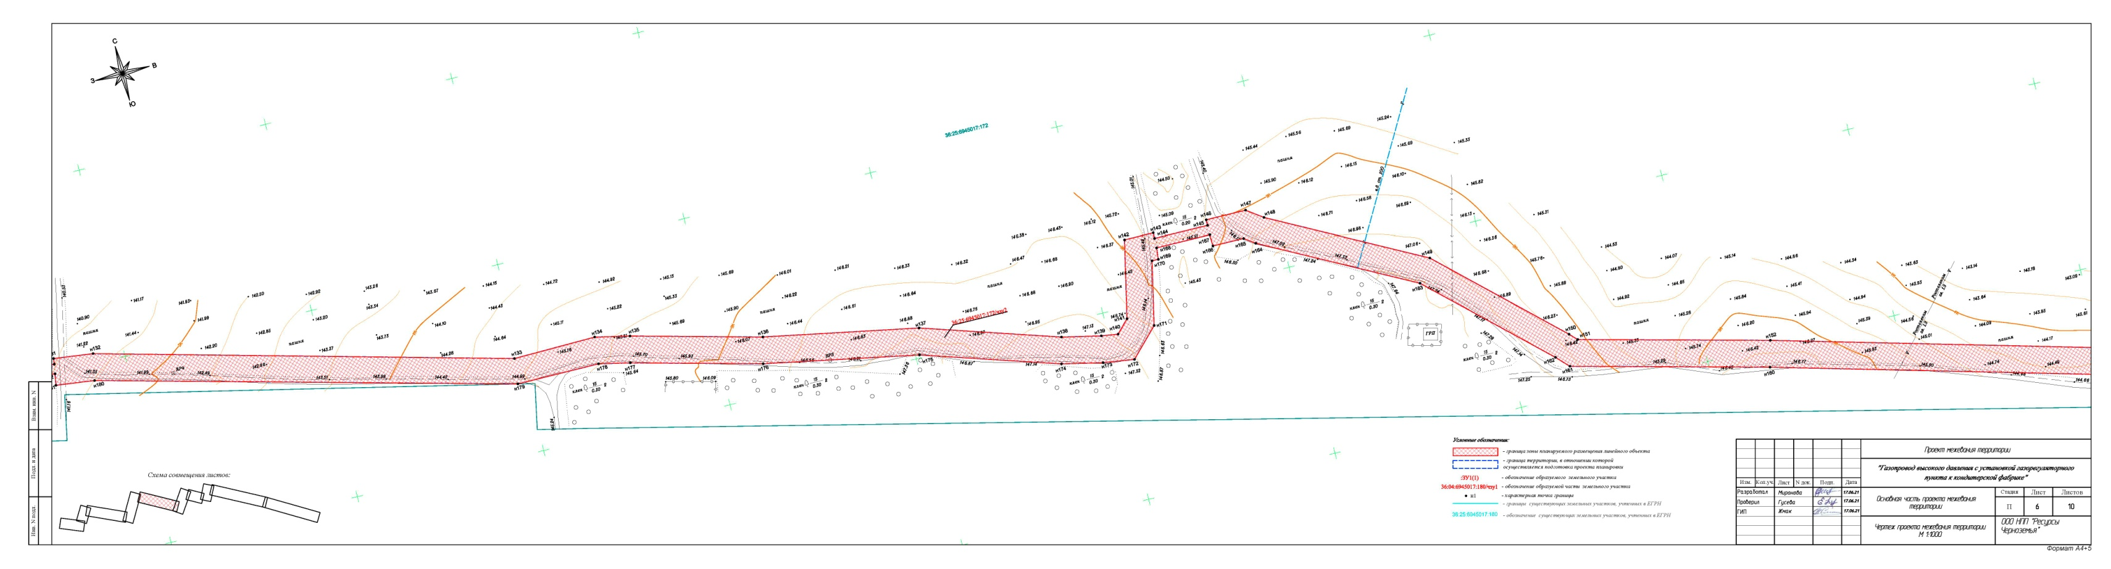

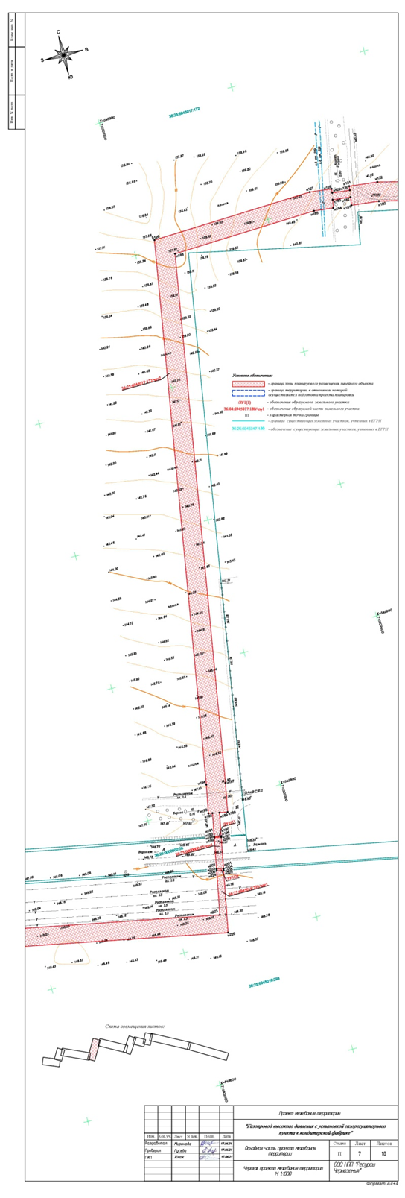
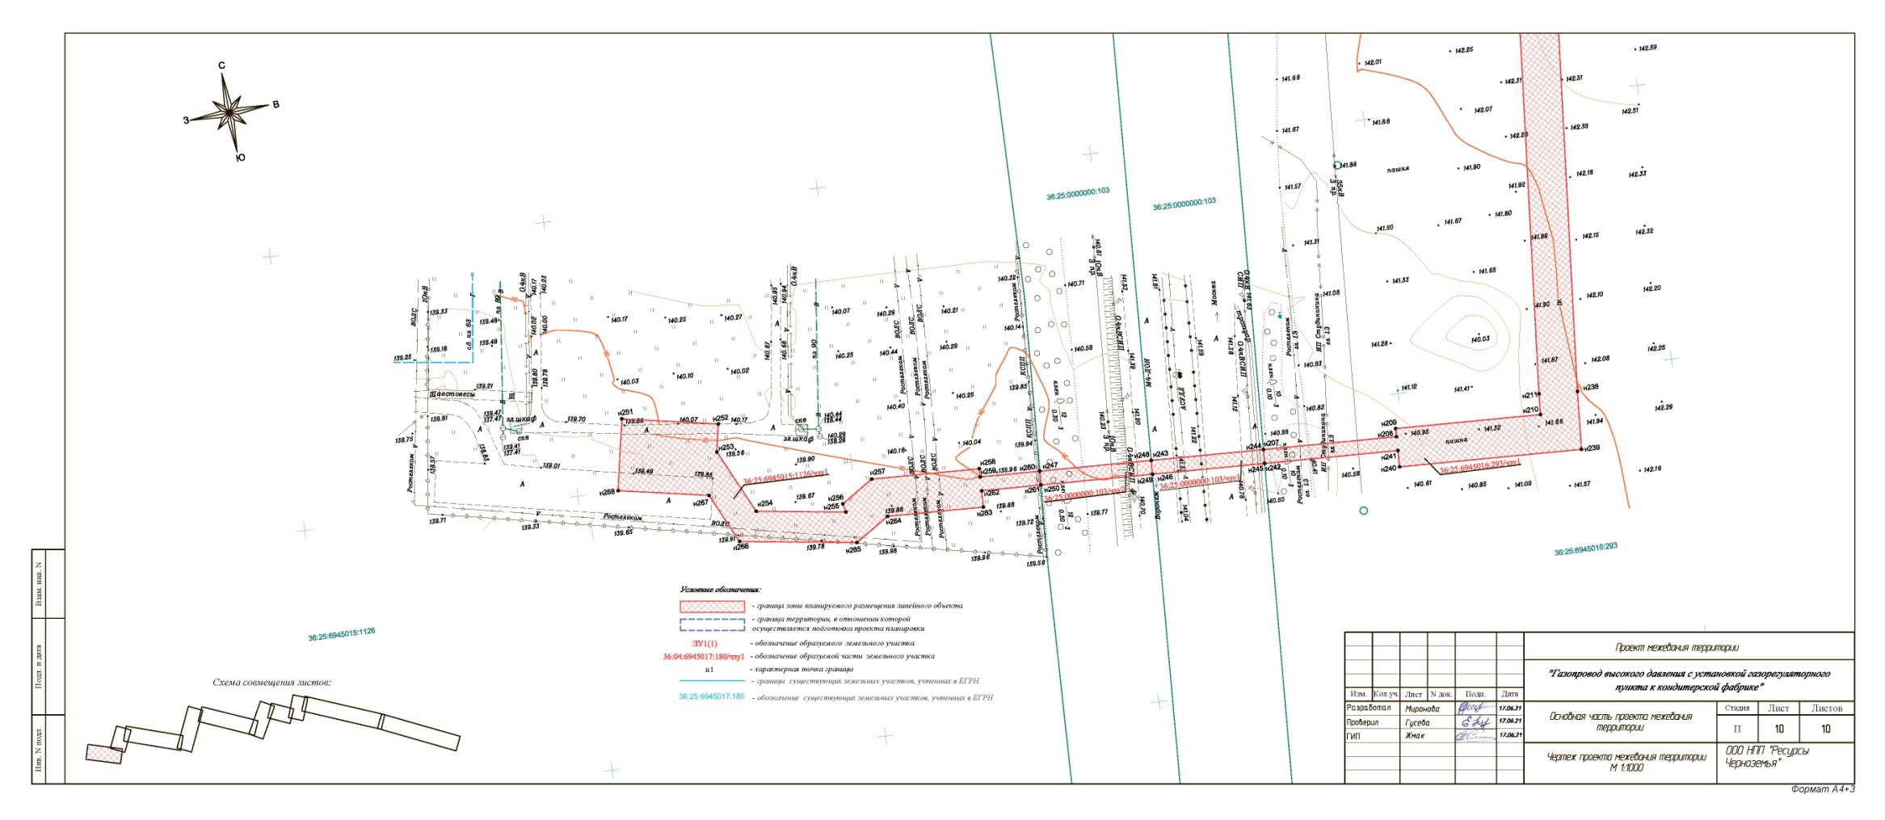
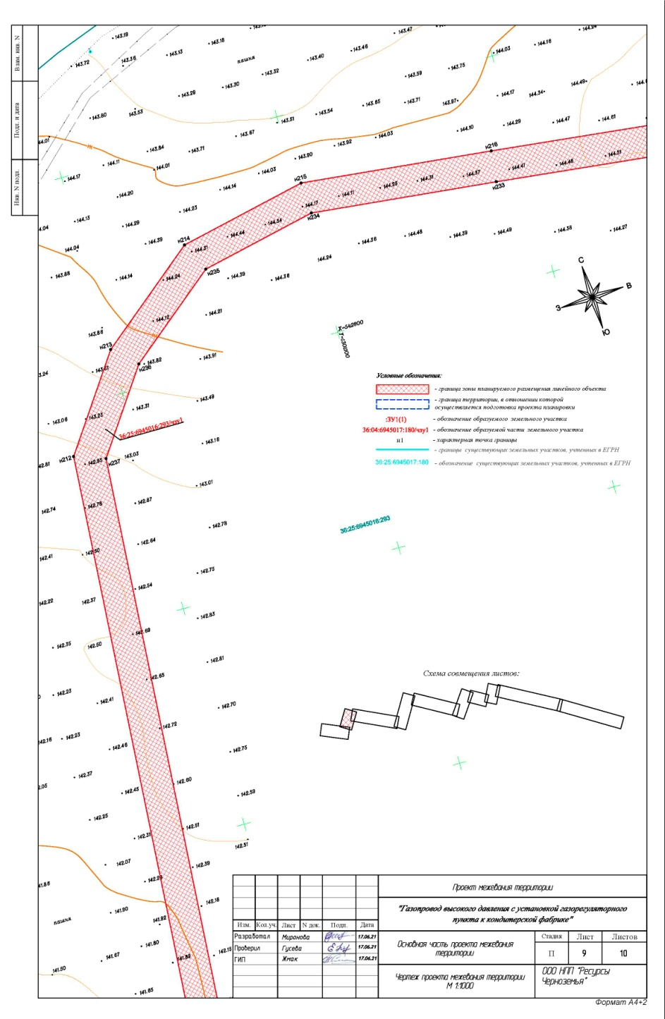
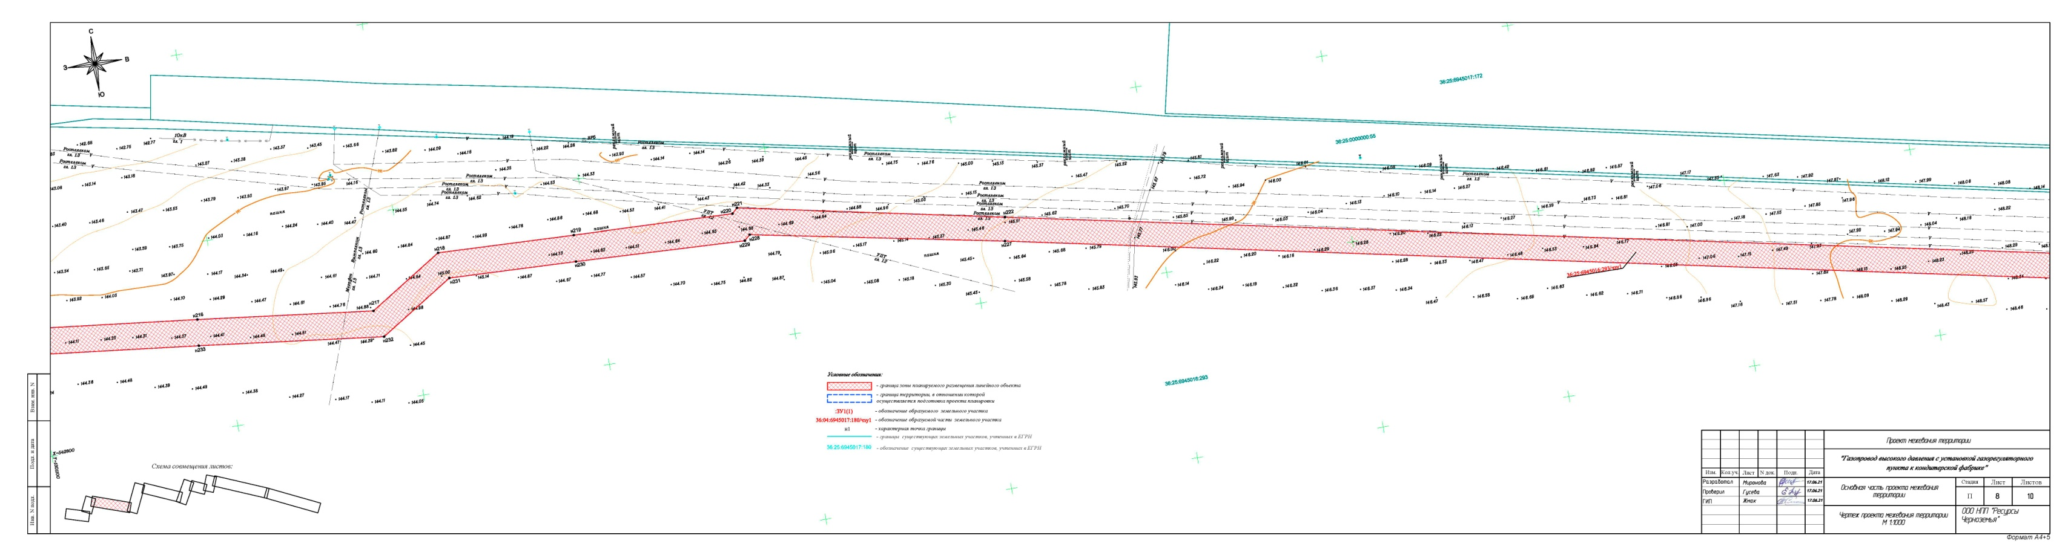

ОСНОВНАЯ ЧАСТЬ ПРОЕКТА МЕЖЕВАНИЯ ТЕРРИТОРИИ
Раздел 2
«Проект межевания территории. Текстовая часть»

Содержание
Введение
Перечень образуемых земельных участков………..……………………… ………….………..
Перечень координат характерных точек образуемых земельных участков…………………..

Введение
Документация по планировке территории линейного объекта «Газопровод высокого давления с установкой газорегуляторного пункта к кондитерской фабрике» разработана на основании Постановления администрации Рамонского муниципального района Воронежской области от 15.06.2021 г. №183.
Подготовка документации по планировке территории осуществляется для выделения элементов планировочной структуры и определения зон планируемого размещения линейного объекта и установления параметров планируемого развития этих зон.
Картографический материал выполнен в системе координат МСК-36, система высот – Балтийская.
Документация по планировке территории линейного объекта «Газопровод высокого давления с установкой газорегуляторного пункта к кондитерской фабрике», соответствует требованиям действующего законодательства Российской Федерации, а именно:
- Градостроительному кодексу Российской Федерации;
- Земельному кодексу Российской Федерации;
- Областному закону от 07.07.2006 № 61-ОЗ (ред. 30.12.2014) «О регулировании градостроительной деятельности в Воронежской области»;
- Федеральному закону от 13.07.2015 № 218-ФЗ «О государственной регистрации недвижимости»;
- Техническому регламенту о требованиях пожарной безопасности № 123-ФЗ от 22.07.2008 г.;
- СП 42.13330.2011 «Градостроительство. Планировка и застройка городских и сельских поселений. Актуализированная редакция СНиП 2.07-01-89»;
- СНиП 11-04-2003 Инструкция о порядке разработки, согласования, экспертизы и утверждения градостроительной документации;
- Региональным и местным нормативам градостроительного проектирования;
- СП 18.13330.2011 «Генеральные планы промышленных предприятий. Актуализированная редакция СНиП II-89-80»;
- Постановлению Правительства Российской Федерации «Об утверждении Положения о составе и содержании проектов планировки территории, предусматривающих размещение одного или нескольких линейных объектов от 12.05.2017 г. №564;
Исходные данные для подготовки документации по планировки территории объекта:
- генеральный план Айдаровского сельского поселения Рамонского муниципального района Воронежской области;
- правила землепользования и застройки Айдаровского сельского поселения Рамонского муниципального района Воронежской области;
- генеральный план Горожанского сельского поселения Рамонского муниципального района Воронежской области;
- правила землепользования и застройки Горожанского сельского поселения Рамонского муниципального района Воронежской области;
- техническое задание на подготовку документации по проекту планировки территории под размещение линейного сооружения;
- постановление о подготовке документации по проекту планировки территории линейного объекта;
- инвентаризационные данные по землепользованию, информация о земельных участках, прошедших государственный кадастровый учет;
- топографическая съемка масштаба 1:1000;
- сведения о состоянии окружающей среды, ее компонентов, источниках негативного воздействия на окружающую среду (картографический материал и сведения о сопредельных территориях с объектами, оказывающими воздействие на проектируемую территорию и на которые будет оказываться воздействие проектируемыми объектами; оценочная характеристика выбросов загрязняющих веществ от существующих объектов);
- сведения о состоянии и использовании природных и озелененных территорий;
- сведения о состоянии и использовании территорий объектов культурного наследия, исторических территорий, территорий зон охраны объектов культурного наследия;
- сведения об использовании территорий в границах санитарно-защитных зон, водоохранных зон, прибрежных и береговых полос;
- сведения о состоянии, использовании, правовом режиме использования объектов капитального строительства;
- сведения о состоянии инженерного обеспечения территории и наличия резервных мощностей объектов инженерно-технического обеспечения, технические условия все виды инженерного обеспечения;
- сведения о состоянии транспортной инфраструктуры.

Проект выполнен в объеме, необходимом для определения размещения газопроводов высокого и среднего на соответствующей территории с учетом инженерно-технических и юридических аспектов.

Цели и задачи проекта планировки и проекта межевания территории
Главная цель настоящего проекта - выделение элементов планировочной структуры, определение зон планируемого размещения линейного объекта и установление параметров планируемого развития этих зон.
Для обеспечения поставленной цели, необходима ориентация на решение следующих задач:
- выявление территории, занятой линейным объектом;
- установление границ земельных участков, предназначенных для строительства и размещения линейного объекта;
- выявление объектов, расположенных на прилегающей территории, охранных зон, которые пересекают зону под строительство проектируемого линейного объекта, а также иные существующие объекты, для функционирования которых устанавливаются ограничения на использование земельных участков в границах зоны под строительство проектируемого объекта;
- выявление территории его охранной зоны, устанавливаемой на основании действующего законодательства;
- указание существующих и проектируемых объектов, функционально связанных с проектируемым линейным объектом;
- выявление зон различного функционального назначения в соответствии с генеральным планом поселения;
- определение границ территорий общего пользования.

Перечень образуемых земельных участков:
Кадастровый номер земельных участков, из которых образуются земельные участки | Условный номер образуемых земельных участков | Площадь образуемых земельных участков, кв.м. | Способ  образования земельных участков | Адрес (местоположение) | Категория  земель по  целевому  назначению | Вид разрешенного использования  (по документу) | Собственники, правообладатели, землепользователи | Вид права | Сведения об отнесении (неотнесении) образуемых земельных участков к территории общего пользования
36:25:6945017:182 | 36:25:6945017:182/чзу1 | 2456 | образование части земельного участка | Воронежская обл, р-н Рамонский, центральная часть 17 кадастрового квартала, участок 2 | Земли сельскохозяйственного назначения | Для производственно-экспериментальных опытов | Российская Федерация | Собственность | ---
 |  |  |  |  |  |  | Государственное научное учреждение Всероссийский научно-исследовательский институт сахарной свёклы имени А. Л. Мазлумова Российской академии сельскохозяйственных наук | Постоянное (бессрочное) пользование
36:25:6945017:174 | 36:25:6945017:174/чзу1 | 8501 | образование части земельного участка | Воронежская область, р-н Рамонский, южная часть КК 36:25:69 45 017 | Земли сельскохозяйственного назначения | Для сельскохозяйственного производства | Российская Федерация | Собственность | ---
 | 36:25:6945017:174/чзу2 | 8658 |  |  |  |  | Государственное научное учреждение Всероссийский научно-исследовательский институт сахарной свёклы имени А. Л. Мазлумова Российской академии сельскохозяйственных наук | Постоянное (бессрочное) пользование
36:25:6945017:180 | 36:25:6945017:180/чзу1 | 19676 | образование части земельного участка | Воронежская область, р-н Рамонский, тер южная часть 17 кадастрового квартала, участок 1 | Земли сельскохозяйственного назначения | Для сельскохозяйственного производства | Российская Федерация | Собственность | ---
 | 36:25:6945017:180/чзу2 | 168 |  |  |  |  | Государственное научное учреждение Всероссийский научно-исследовательский институт сахарной свёклы имени А. Л. Мазлумова Российской академии сельскохозяйственных наук | Постоянное (бессрочное) пользование
36:25:6945017:172 | 36:25:6945017:172/чзу1 | 10516 | образование части земельного участка | Воронежская область, р-н Рамонский, северо-западная часть КК 36:25:69 45 017 | Земли сельскохозяйственного назначения | Для сельскохозяйственного производства | Российская Федерация | Собственность | ---
 | 36:25:6945017:172/чзу2 | 29086 |  |  |  |  | Государственное научное учреждение Всероссийский научно-исследовательский институт сахарной свёклы имени А. Л. Мазлумова Российской академии сельскохозяйственных наук | Постоянное (бессрочное) пользование
--- | :ЗУ1 | 10 | образование из земель, государственная собственность на которые не разграничена | Воронежская область, Рамонский район, Айдаровское сельское поселение | Земли сельскохозяйственного назначения | коммунальное обслуживание | Воронежская область,  Рамонский  муниципальный район | государственная собственность не разграничена | территория общего пользования
36:25:0000000:55  (входящий участок 36:25:0000000:2617) | 36:25:0000000:55/чзу1 | 117 | образование части земельного участка | Воронежская обл, р-н Рамонский, Айдаровское СП, автодорога М"Дон"- п.г.т. Рамонь | Земли промышленности, энергетики, транспорта, связи, радиовещания, телевидения, информатики, земли для обеспечения космической деятельности, земли обороны, безопасности и земли иного специального назначения | Для размещения и эксплуатации объектов автомобильного транспорта и объектов дорожного хозяйства | Департамент транспорта и автомобильных дорог Воронежской области | Постоянное (бессрочное) пользование | ---
 |  |  |  |  |  |  | Департамент Имущественных и Земельных Отношений Воронежской области | Собственность
36:25:6945016:293 | 36:25:6945016:293/чзу1 | 23125 | образование части земельного участка | Воронежская область, р-н Рамонский, северо-западная часть КК 36:25:69 45 016 | Земли сельскохозяйственного назначения | Для сельскохозяйственного производства | Российская Федерация | Собственность | -
 |  |  |  |  |  |  | Государственное научное учреждение Всероссийский научно-исследовательский институт сахарной свёклы имени А. Л. Мазлумова Российской академии сельскохозяйственных наук | Постоянное (бессрочное) пользование
36:25:0000000:103  (Входящие участки 36:25:6945015:49;  36:25:6945016:306) | 36:25:0000000:103/чзу1 | 206 | образование части земельного участка | Воронежская обл, р-н Рамонский, Автомагистраль М-4 Дон-1 | Земли промышленности, энергетики, транспорта, связи, радиовещания, телевидения, информатики, земли для обеспечения космической деятельности, земли обороны, безопасности и земли иного специального назначения | Для размещения существующей автодороги - автомагистрали М-4 Дон-1 | Российская Федерация | Собственность | ---
 | 36:25:0000000:103/чзу2 | 205 | образование части земельного участка |  |  |  | Общество с ограниченной ответственностью "ВИТ-СТРОЙ" | Сервитут | ---
 |  |  |  |  |  |  | Государственная компания «Российские автомобильные дороги» | Аренда | ---
36:25:6945015:1126 | 36:25:6945015:1126/чзу1 | 2390 | образование части земельного участка | Воронежская область, Рамонский муниципальный район, Горожанское сельское поселение, Кондитерская фабрика территория, 1 | Земли промышленности, энергетики, транспорта, связи, радиовещания, телевидения, информатики, земли для обеспечения космической деятельности, земли обороны, безопасности и земли иного специального назначения | Пищевая промышленность | Общество с ограниченной ответственностью "КДВ Воронеж" | Собственность | ---

Перечень координат характерных точек образуемых земельных участков.
(система координат: СК кадастрового округа)

«Газопровод высокого давления с установкой газорегуляторного пункта к кондитерской фабрике»
Условный номер земельного участка: 36:25:6945017:182/чзу1
Площадь земельного участка: 2456 кв.м.
Обозначение характерных точек границ | Координаты, м
 | X | Y
н1 | 543056.06 | 1305916.69
н2 | 542920.78 | 1306327.41
н3 | 542923.05 | 1306352.08
н4 | 542918.29 | 1306369.84
н5 | 542906.69 | 1306378.73
н6 | 542877.48 | 1306469.70
н7 | 542879.49 | 1306473.12
н8 | 542835.75 | 1306613.66
н9 | 542837.77 | 1306617.11
н10 | 542790.55 | 1306769.69
н11 | 542704.59 | 1307036.49
н12 | 542704.51 | 1307038.77
н13 | 542700.64 | 1307037.40
н14 | 542805.81 | 1306714.75
н15 | 542901.28 | 1306387.59
н16 | 542907.79 | 1306367.51
н17 | 542907.97 | 1306367.58
н18 | 542911.20 | 1306365.11
н19 | 542914.05 | 1306354.47
н20 | 542912.18 | 1306353.95
н21 | 543053.94 | 1305916.00
н1 | 543056.06 | 1305916.69

Условный номер земельного участка: 36:25:6945017:174/чзу1
Площадь земельного участка: 8501 кв.м.
Обозначение характерных точек границ | Координаты, м
 | X | Y
н22 | 543098.99 | 1305692.25
н23 | 543095.69 | 1305705.68
н24 | 543098.63 | 1305706.48
н25 | 543097.13 | 1305712.65
н26 | 543098.45 | 1305728.97
н27 | 543100.02 | 1305769.41
н28 | 543096.97 | 1305769.52
н29 | 543097.43 | 1305781.33
н30 | 543053.16 | 1305915.74
н31 | 543053.90 | 1305915.99
н32 | 542912.16 | 1306353.94
н33 | 542908.36 | 1306352.89
н34 | 542908.89 | 1306350.94
н35 | 542906.38 | 1306326.23
н36 | 543086.33 | 1305779.77
н37 | 543084.39 | 1305729.81
н38 | 543082.92 | 1305711.51
н39 | 543085.10 | 1305702.59
н40 | 543090.84 | 1305704.31
н41 | 543094.09 | 1305691.11
н22 | 543098.99 | 1305692.25

Условный номер земельного участка: 36:25:6945017:174/чзу2
Площадь земельного участка: 8658 кв.м.
Обозначение характерных точек границ | Координаты, м
 | X | Y
н42 | 542901.61 | 1306365.02
н43 | 542907.77 | 1306367.50
н15 | 542901.28 | 1306387.59
н44 | 542805.79 | 1306714.75
н13 | 542700.64 | 1307037.40
н45 | 542704.51 | 1307038.79
н46 | 542704.04 | 1307053.29
н47 | 542699.05 | 1307071.14
н48 | 542686.38 | 1307064.15
н49 | 542690.02 | 1307051.13
н50 | 542690.58 | 1307034.05
н51 | 542777.10 | 1306765.49
н52 | 542822.59 | 1306618.85
н53 | 542820.57 | 1306615.40
н54 | 542864.30 | 1306474.85
н55 | 542862.26 | 1306471.37
н56 | 542894.71 | 1306370.30
н42 | 542901.61 | 1306365.02

Условный номер земельного участка: 36:25:6945017:180/чзу1
Площадь земельного участка: 19676 кв.м.
Обозначение характерных точек границ | Координаты, м
 | X | Y
н57 | 543432.71 | 1304264.40
н58 | 543431.48 | 1304270.49
н59 | 543358.72 | 1304597.49
н60 | 543355.78 | 1304596.86
н61 | 543358.35 | 1304646.91
н62 | 543354.47 | 1304661.38
н63 | 543345.35 | 1304668.49
н64 | 543347.43 | 1304670.72
н65 | 543341.75 | 1304675.15
н66 | 543294.35 | 1304884.18
н67 | 543291.34 | 1304883.50
н68 | 543276.91 | 1304947.04
н69 | 543259.73 | 1305020.62
н70 | 543254.92 | 1305039.74
н71 | 543257.86 | 1305040.48
н72 | 543254.38 | 1305054.27
н73 | 543234.19 | 1305131.28
н74 | 543224.59 | 1305159.28
н75 | 543211.84 | 1305221.22
н76 | 543172.21 | 1305391.34
н77 | 543108.95 | 1305664.43
н78 | 543104.08 | 1305684.31
н79 | 543101.12 | 1305683.59
н80 | 543098.99 | 1305692.23
н81 | 543094.10 | 1305691.09
н82 | 543096.24 | 1305682.39
н83 | 543090.40 | 1305680.96
н84 | 543095.25 | 1305661.17
н85 | 543158.50 | 1305388.16
н86 | 543198.08 | 1305218.20
н87 | 543211.18 | 1305154.62
н88 | 543220.98 | 1305126.59
н89 | 543240.74 | 1305051.26
н90 | 543249.46 | 1305018.20
н91 | 543266.22 | 1304944.58
н92 | 543329.23 | 1304667.20
н93 | 543337.98 | 1304660.37
н94 | 543341.97 | 1304664.80
н95 | 543350.08 | 1304658.57
н96 | 543353.36 | 1304646.33
н97 | 543352.45 | 1304628.79
н98 | 543346.43 | 1304628.95
н99 | 543344.54 | 1304595.91
н100 | 543417.71 | 1304267.55
н101 | 543419.33 | 1304259.16
н57 | 543432.71 | 1304264.40

Условный номер земельного участка: 36:25:6945017:180/чзу2
Площадь земельного участка: 168 кв.м.
Обозначение характерных точек границ | Координаты, м
 | X | Y
н102 | 543285.10 | 1303659.14
н103 | 543288.01 | 1303659.94
н104 | 543289.33 | 1303662.99
н105 | 543285.42 | 1303680.54
н106 | 543285.34 | 1303681.35
н107 | 543282.02 | 1303696.60
н108 | 543278.97 | 1303694.43
н109 | 543280.45 | 1303679.73
н102 | 543285.10 | 1303659.14

Условный номер земельного участка: 36:25:6945017:172/чзу1
Площадь земельного участка: 10516 кв.м.
Обозначение характерных точек границ | Координаты, м
 | X | Y
н110 | 543285.32 | 1303681.48
н111 | 543284.26 | 1303692.04
н112 | 543299.06 | 1303702.58
н113 | 543304.27 | 1303713.99
н114 | 543306.99 | 1303712.61
н115 | 543309.18 | 1303717.39
н116 | 543209.86 | 1304182.48
н117 | 543437.74 | 1304239.69
н118 | 543432.72 | 1304264.38
н119 | 543419.34 | 1304259.14
н120 | 543421.09 | 1304250.10
н121 | 543193.24 | 1304192.84
н122 | 543294.44 | 1303719.01
н123 | 543299.79 | 1303716.27
н124 | 543295.05 | 1303705.89
н125 | 543282.03 | 1303696.62
н110 | 543285.32 | 1303681.48

Условный номер земельного участка: 36:25:6945017:172/чзу2
Площадь земельного участка: 29086 кв.м.
Обозначение характерных точек границ | Координаты, м
 | X | Y
н126 | 543207.28 | 1302316.20
н127 | 543211.22 | 1302434.62
н128 | 543209.32 | 1302450.65
н129 | 543206.36 | 1302450.30
н130 | 543204.84 | 1302463.16
н131 | 543207.79 | 1302463.51
н132 | 543205.34 | 1302484.11
н133 | 543150.32 | 1302696.67
н134 | 543151.19 | 1302739.92
н135 | 543147.31 | 1302757.94
н136 | 543130.29 | 1302825.04
н137 | 543115.37 | 1302905.18
н138 | 543092.99 | 1302976.11
н139 | 543088.62 | 1302996.42
н140 | 543087.42 | 1303005.10
н141 | 543094.12 | 1303011.56
н142 | 543134.37 | 1303020.12
н143 | 543134.35 | 1303035.51
н144 | 543131.37 | 1303035.51
н145 | 543131.33 | 1303063.97
н146 | 543134.30 | 1303063.97
н147 | 543134.27 | 1303085.04
н148 | 543128.29 | 1303093.45
н149 | 543087.13 | 1303172.33
н150 | 543031.16 | 1303233.23
н151 | 543027.40 | 1303236.90
н152 | 543002.94 | 1303334.31
н153 | 542946.88 | 1303541.71
н154 | 543293.63 | 1303644.19
н155 | 543288.11 | 1303668.61
н104 | 543289.33 | 1303662.99
н103 | 543288.01 | 1303659.94
н156 | 543285.10 | 1303659.12
н157 | 543285.76 | 1303656.21
н158 | 543279.93 | 1303654.74
н159 | 542929.79 | 1303551.27
н160 | 542989.39 | 1303330.78
н161 | 543014.78 | 1303229.66
н162 | 543021.10 | 1303223.48
н163 | 543075.57 | 1303164.21
н164 | 543116.32 | 1303086.12
н165 | 543120.27 | 1303080.56
н166 | 543120.29 | 1303064.10
н167 | 543126.30 | 1303063.92
н168 | 543126.35 | 1303035.35
н169 | 543120.34 | 1303034.82
н170 | 543120.35 | 1303031.45
н171 | 543087.29 | 1303024.42
н172 | 543072.58 | 1303010.25
н173 | 543074.81 | 1302993.99
н174 | 543079.40 | 1302972.73
н175 | 543101.66 | 1302902.01
н176 | 543116.65 | 1302821.84
н177 | 543133.67 | 1302754.74
н178 | 543137.15 | 1302738.57
н179 | 543137.04 | 1302695.19
н180 | 543191.54 | 1302481.52
н181 | 543193.94 | 1302461.39
н182 | 543199.85 | 1302462.35
н183 | 543201.40 | 1302449.29
н184 | 543195.52 | 1302448.10
н185 | 543197.19 | 1302434.03
н186 | 543193.66 | 1302328.06
н187 | 542811.80 | 1302261.81
н188 | 542790.87 | 1302257.70
н189 | 542792.01 | 1302251.86
н190 | 542775.10 | 1302248.52
н191 | 542776.10 | 1302243.54
н192 | 542792.98 | 1302246.86
н193 | 542793.55 | 1302243.94
н194 | 542814.21 | 1302248.01
н126 | 543207.28 | 1302316.20

Условный номер земельного участка: :ЗУ1
Площадь земельного участка: 10кв.м.
Обозначение характерных точек границ | Координаты, м
 | X | Y
:ЗУ1(1)
н195 | 542776.08 | 1302243.54
н196 | 542775.07 | 1302248.52
н197 | 542774.39 | 1302248.38
н198 | 542775.35 | 1302243.40
н195 | 542776.08 | 1302243.54
:ЗУ1(2)
н203 | 542752.79 | 1302238.96
н204 | 542751.78 | 1302243.92
н205 | 542750.56 | 1302243.68
н206 | 542751.56 | 1302238.72
н203 | 542752.79 | 1302238.96

Условный номер земельного участка: 36:25:0000000:55/чзу1
Площадь земельного участка: 117 кв.м.
Обозначение характерных точек границ | Координаты, м
 | X | Y
н199 | 542775.33 | 1302243.39
н200 | 542774.38 | 1302248.38
н201 | 542751.80 | 1302243.92
н202 | 542752.81 | 1302238.96
н199 | 542775.33 | 1302243.39

Условный номер земельного участка: 36:25:6945016:293/чзу1
Площадь земельного участка: 23125 кв.м.
Обозначение характерных точек границ | Координаты, м
 | X | Y
н207 | 542485.88 | 1300848.96
н208 | 542484.50 | 1300897.40
н209 | 542487.47 | 1300897.46
н210 | 542485.97 | 1300950.28
н211 | 542493.48 | 1300950.68
н212 | 542778.75 | 1300971.33
н213 | 542820.21 | 1301000.26
н214 | 542856.16 | 1301044.70
н215 | 542868.63 | 1301102.37
н216 | 542859.31 | 1301188.03
н217 | 542848.58 | 1301281.00
н218 | 542873.51 | 1301319.92
н219 | 542871.00 | 1301392.50
н220 | 542868.43 | 1301477.56
н221 | 542871.08 | 1301480.42
н222 | 542842.94 | 1301619.98
н223 | 542719.97 | 1302232.51
н224 | 542751.54 | 1302238.72
н225 | 542750.54 | 1302243.68
н226 | 542705.88 | 1302234.87
н227 | 542830.53 | 1301617.94
н228 | 542856.03 | 1301484.72
н229 | 542853.23 | 1301481.69
н230 | 542856.95 | 1301391.39
н231 | 542859.29 | 1301323.64
н232 | 542834.12 | 1301284.35
н233 | 542845.43 | 1301186.48
н234 | 542854.49 | 1301103.11
н235 | 542843.20 | 1301050.91
н236 | 542810.59 | 1301010.59
н237 | 542773.91 | 1300984.99
н238 | 542492.60 | 1300964.63
н239 | 542471.61 | 1300963.50
н240 | 542473.50 | 1300897.20
н241 | 542479.45 | 1300897.31
н242 | 542480.83 | 1300848.77
н207 | 542485.88 | 1300848.96

Условный номер земельного участка: 36:25:0000000:103/чзу1
Площадь земельного участка: 206 кв.м.
Обозначение характерных точек границ | Координаты, м
 | X | Y
н243 | 542487.04 | 1300808.06
н244 | 542485.88 | 1300848.94
н245 | 542480.84 | 1300848.75
н246 | 542482.00 | 1300807.88
н243 | 542487.04 | 1300808.06

Условный номер земельного участка: 36:25:0000000:103/чзу2
Площадь земельного участка: 205 кв.м.
Обозначение характерных точек границ | Координаты, м
 | X | Y
н247 | 542488.20 | 1300767.40
н248 | 542487.04 | 1300808.04
н249 | 542482.00 | 1300807.86
н250 | 542483.16 | 1300767.21
н247 | 542488.20 | 1300767.40

Условный номер земельного участка: 36:25:6945015:1126/чзу1
Площадь земельного участка: 2390 кв.м.
Обозначение характерных точек границ | Координаты, м
 | X | Y
н251 | 542525.84 | 1300619.28
н252 | 542519.67 | 1300653.78
н253 | 542509.64 | 1300651.99
н254 | 542486.56 | 1300663.51
н255 | 542482.21 | 1300695.75
н256 | 542485.31 | 1300695.04
н257 | 542492.90 | 1300706.51
н258 | 542491.79 | 1300745.75
н259 | 542488.81 | 1300745.75
н260 | 542488.20 | 1300767.38
н261 | 542483.16 | 1300767.19
н262 | 542483.77 | 1300745.60
н263 | 542477.81 | 1300745.49
н264 | 542478.81 | 1300710.54
н265 | 542470.76 | 1300698.37
н266 | 542476.43 | 1300656.16
н267 | 542494.38 | 1300647.25
н268 | 542500.20 | 1300614.70
н251 | 542525.84 | 1300619.28

